

HỌC VIỆN CÔNG NGHỆ BƯU CHÍNH VIỄN THÔNG
KHOA CÔNG NGHỆ THÔNG TIN
—------------------------

BÁO CÁO BÀI TẬP LỚN
PHÁT TRIỂN HỆ THỐNG TMĐT
Đề tài: Website TMĐT
Nhóm lớp: 5 - Nhóm BTL: 6
Giảng viên: Đỗ Quang Hưng
Thành viên: Nguyễn Duy Hoàng - B22DCCN334
Trần Trọng Đại - B22DCCN178
Lê Đức Toàn - B22DCCN730
Võ Sỹ Tài - B22DCCN706

Hà Nội - 2026

1. Danh sách các tác nhân (Actors) và mô tả:
STT | Tên tác nhân | Mô tả chi tiết
1 | Quản trị viên (Admin) | Người quản lý toàn bộ hệ thống với quyền cao nhất.  - Duyệt hoặc từ chối shop đăng ký.  - Quản lý người dùng.  - Quản lý danh mục sản phẩm (category).  - Xem và quản lý tất cả đơn hàng trên hệ thống.  - Quản lý role và permission.  - Xem analytics và báo cáo toàn hệ thống.
2 | Người bán hàng (Seller) | Chủ shop - đăng ký và quản lý thông tin shop.  - Quản lý sản phẩm và xử lý đơn hàng.  - Tạo và quản lý mã giảm giá.  - Quản lý hệ thống kho hàng, thêm/xóa nhân viên kho.  - Xem dashboard thống kê doanh thu và hoạt động.  - Nhắn tin với khách hàng.
3 | Nhân viên kho (Warehouse Employee) | Nhân viên được Seller thêm vào để quản lý một hoặc nhiều kho hàng cụ thể.  - Có quyền xem các đơn hàng được phân về kho mình phụ trách, xác nhận đóng gói đơn hàng, cập nhật trạng thái đơn.  - Quản lý tồn kho (stock) trong kho được phân công.
4 | Khách hàng (Customer) | Người dùng cuối của hệ thống.  - Truy cập website để duyệt, tìm kiếm sản phẩm, xem chi tiết sản phẩm.  - Quản lý giỏ hàng, đặt hàng, sử dụng mã giảm giá (voucher), thanh toán, theo dõi trạng thái đơn hàng, đánh giá sản phẩm sau khi nhận hàng.  - Nhắn tin trực tiếp với shop.
5 | Cổng thanh toán (Payment Gateway) | Các hệ thống thanh toán bên ngoài hỗ trợ xử lý giao dịch trực tuyến (VNPAY, MoMo, PayPal).  - Mỗi cổng nhận yêu cầu thanh toán từ hệ thống, xử lý giao dịch, gửi callback (IPN - Instant Payment Notification) về kết quả thanh toán thành công hoặc thất bại, và redirect người dùng về trang kết quả đặt hàng.  - Ngoài ra hệ thống còn hỗ trợ COD (thanh toán khi nhận hàng).
6 | Đơn vị vận chuyển (Shipping Carrier) | Hệ thống bên ngoài (Giao Hàng Nhanh - GHN) cung cấp dịch vụ vận chuyển.  - Cung cấp API tra cứu địa chỉ, tính phí vận chuyển từ kho đến khách hàng.

2. Biểu đồ Usecase tổng quát của hệ thống:
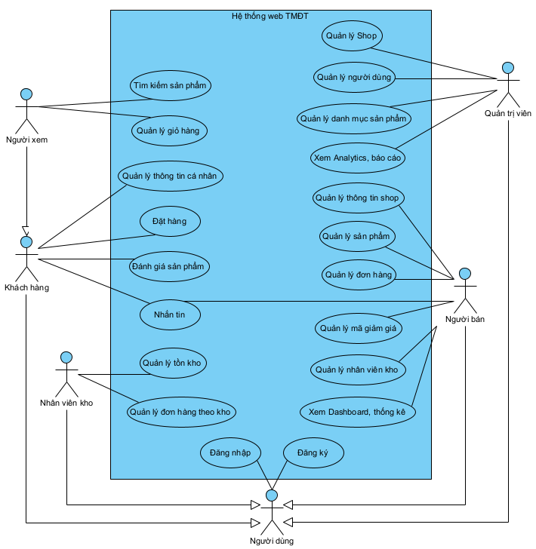
1. Mô tả Usecase tổng quát (Bảng danh mục Usecase):
Tác nhân | Tên Usecase | Mô tả ngắn gọn
Người xem | Tìm kiếm sản phẩm (SP) | Tìm kiếm sản phẩm theo từ khóa, danh mục, giá và bộ lọc.
 | Quản lý giỏ hàng | Thêm, sửa số lượng hoặc xóa sản phẩm trong giỏ hàng.
Khách hàng (Customer) | Đăng ký tài khoản | Cho phép người dùng mới tạo tài khoản trên hệ thống.
 | Quản lý thông tin cá nhân | Cập nhật thông tin cá nhân và quản lý địa chỉ giao hàng.
 | Đặt hàng | Tạo đơn hàng, chọn địa chỉ, chi phí và xác nhận mua.
 | Đánh giá SP | Gửi điểm đánh giá và nhận xét sau khi nhận hàng.
 | Nhắn tin | Trao đổi trực tiếp với shop qua chat realtime.
Quản trị viên (Admin) | Quản lý shop | Duyệt shop mới, theo dõi và đình chỉ shop vi phạm.
 | Quản lý người dùng | Xem danh sách, khóa / mở khóa tài khoản và phân quyền.
 | Quản lý danh mục SP | Tạo / sửa / xóa danh mục sản phẩm cho hệ thống.
Người bán (Seller) | Đăng ký shop | Gửi yêu cầu mở shop và chờ quản trị viên duyệt.
 | Quản lý thông tin shop | Cập nhật tên, mô tả, logo, kho và địa chỉ shop.
 | Quản lý SP | Tạo / sửa / xóa sản phẩm, mô tả, thuộc tính và ảnh.
 | Quản lý đơn hàng | Xem, xác nhận, cập nhật trạng thái và hủy đơn của shop.
 | Quản lý mã giảm giá | Tạo, chỉnh sửa và vô hiệu hóa voucher của shop.
 | Quản lý nhân viên kho | Đăng ký, phân công hoặc gỡ nhân viên khỏi kho hàng.
Nhân viên kho | Quản lý tồn kho | Theo dõi và cập nhật số lượng tồn theo biến thể.
 | Quản lý đơn hàng theo kho | Xem danh sách đơn được gán cho kho, đóng gói, tạo vận đơn và cập nhật trạng thái giao hàng.

2. Đặc tả Usecase chi tiết:
2.1. UC01 - Tìm kiếm sản phẩm
Mục | Nội dung chi tiết
Tác nhân chính | Người xem
Mô tả | Tìm kiếm sản phẩm theo từ khóa, danh mục, giá và bộ lọc.
Điều kiện tiên quyết | 1. Hệ thống và các dịch vụ liên quan đang hoạt động.  2. Dữ liệu đầu vào cần thiết đã sẵn sàng.
Điều kiện kết thúc | Người xem tìm kiếm được sản phẩm theo nhu cầu.
Luồng sự kiện chính | 1. Người dùng truy cập chức năng Tìm kiếm sản phẩm.  2. Hệ thống hiển thị thanh tìm kiếm.  3. Người dùng nhập tên, điều kiện, lọc và chọn Tìm kiếm.  4. Hệ thống hiển thị thông tin chi tiết cho người dùng.  5. Người dùng chọn vào sản phẩm.  6. Hệ thống hiển thị trang giao diện chi tiết về sản phẩm mà người dùng đã chọn.
Luồng sự kiện phụ | A1: Không tìm thấy sản phẩm  Tại bước 3, hệ thống hiển thị thông báo sản phẩm không tồn tại và yêu cầu nhập lại.  A2: Hủy bỏ thao tác  Người dùng nhấn nút "Hủy" hoặc đóng trình duyệt -> Hệ thống không thực hiện thay đổi nào.

2.2. UC02 - Quản lý giỏ hàng
Mục | Nội dung chi tiết
Tác nhân chính | Người xem
Mô tả | Thêm, sửa số lượng hoặc xóa sản phẩm trong giỏ hàng.
Điều kiện tiên quyết | 1. Hệ thống và các dịch vụ liên quan đang hoạt động.  2. Dữ liệu đầu vào cần thiết đã sẵn sàng.
Điều kiện kết thúc | Giỏ hàng hiển thị thông tin các sản phẩm được thêm vào.
Luồng sự kiện chính | 1. Người dùng truy cập trang sản phẩm cần thêm vào giỏ và chọn số lượng cần thêm.  2. Người dùng chọn chức năng “Thêm vào giỏ hàng”  3. Hệ thống hiển thị thông báo thêm vào giỏ thành công.  4. Người dùng chọn chức năng Giỏ hàng  5. Hệ thống hiển thị trang Giỏ hàng với thông tin sản phẩm đã được thêm, cùng với thông tin hiện tại của mỗi sản phẩm (Trạng thái, số lượng còn lại).
Luồng sự kiện phụ | A1: Quá số lượng hiện tại của sản phẩm  Tại bước 2, nếu số lượng hiện tại < số lượng thêm vào giỏ -> Hệ thống hiển thị thông báo quá số lượng đang có.  A2: Hủy bỏ thao tác  Người dùng nhấn nút "Hủy" hoặc đóng trình duyệt -> Hệ thống không thực hiện thay đổi nào.

2.3. UC03 - Đăng ký tài khoản
Mục | Nội dung chi tiết
Tác nhân chính | Khách hàng
Mô tả | Người dùng mới tạo tài khoản trên hệ thống.
Điều kiện tiên quyết | 1. Hệ thống và các dịch vụ liên quan đang hoạt động.  2. Dữ liệu đầu vào cần thiết đã sẵn sàng.
Điều kiện kết thúc | Đăng ký tài khoản thành công.
Luồng sự kiện chính | 1. Người dùng chọn chức năng Đăng ký.  2. Hệ thống hiển thị trang Đăng ký với thông tin cần điền.  3. Người dùng nhập thông tin cần thiết và chọn Đăng ký.  4. Hệ thống hiển thị thông báo đăng ký thành công.
Luồng sự kiện phụ | A1: Thông tin không hợp lệ  Tại bước 4, nếu thông tin không hợp lệ -> Hệ thống hiển thị thông báo lỗi.  A2: Hủy bỏ thao tác  Người dùng nhấn nút "Hủy" hoặc đóng trình duyệt -> Hệ thống không thực hiện thay đổi nào.

2.4. UC04 - Quản lý thông tin cá nhân
Mục | Nội dung chi tiết
Tác nhân chính | Khách hàng
Mô tả | Cập nhật thông tin cá nhân và quản lý địa chỉ giao hàng.
Điều kiện tiên quyết | 1. Hệ thống và các dịch vụ liên quan đang hoạt động.  2. Dữ liệu đầu vào cần thiết đã sẵn sàng.  3. Khách hàng đã đăng nhập vào hệ thống.
Điều kiện kết thúc | Cập nhật thông tin khách hàng thành công.
Luồng sự kiện chính | 1. Người dùng chọn chức năng Thông tin khách hàng.  2. Hệ thống hiển thị trang Thông tin khách hàng với thông tin đã có.  3. Người dùng chọn chức năng Cập nhật.  4. Hệ thống hiển thị trang Chỉnh sửa với thông tin cần điền.  5. Người dùng nhập thông tin cần thiết và chọn Cập nhật.  6. Hệ thống hiển thị thông báo cập nhật thành công.
Luồng sự kiện phụ | A1: Thông tin không hợp lệ  Tại bước 6, nếu thông tin không hợp lệ -> Hệ thống hiển thị thông báo lỗi.  A2: Hủy bỏ thao tác  Người dùng nhấn nút "Hủy" hoặc đóng trình duyệt -> Hệ thống không thực hiện thay đổi nào.

2.5. UC05 - Đặt hàng
Mục | Nội dung chi tiết
Tác nhân chính | Khách hàng
Mô tả | Tạo đơn hàng, chọn địa chỉ, chi phí và xác nhận mua.
Điều kiện tiên quyết | 1. Hệ thống và các dịch vụ liên quan đang hoạt động.  2. Dữ liệu đầu vào cần thiết đã sẵn sàng.  3. Khách hàng đã đăng nhập vào hệ thống.
Điều kiện kết thúc | Đặt hàng thành công.
Luồng sự kiện chính | 1. Người dùng chọn sản phẩm cần mua và chọn chức năng Đặt hàng.  2. Hệ thống hiển thị trang Đặt hàng với địa chỉ nhận hàng, phí ship và phương thức thanh toán..  3. Khách hàng chọn voucher (nếu có) và Tạo đơn thanh toán.  4. Hệ thống chuyển sang trang thanh toán.  5. Khách hàng xác nhận thông tin và chọn phương thức thanh toán.  6. Hệ thống ghi nhận yêu cầu và chuyển hướng sang cổng thanh toán.  7. Hệ thống nhận kết quả thanh toán thành công từ cổng thanh toán.  8. Hệ thống tạo phiếu đơn hàng (mã giao dịch, thông tin đơn hàng, thông tin khách) và lưu vào CSDL.  9. Hệ thống thông báo kết quả thành công đến khách hàng.
Luồng sự kiện phụ | A1: Hủy bỏ thao tác  Tại bước 2,3 hoặc 5, khách hàng nhấn nút "Hủy" hoặc đóng trình duyệt. Hệ thống không thực hiện thay đổi nào.  A2: Thanh toán thất bại  Tại bước 5, cổng thanh toán trả về kết quả thất bại (ví dụ: số dư không đủ). -> Hệ thống hiển thị thông báo lỗi cho khách hàng, đề nghị thử lại hoặc chọn phương thức khác.  A3: Sản phẩm vừa được mua bởi người khác  Trong lúc khách hàng đang thao tác thanh toán, một người khác đã đặt hàng thành công sản phẩm này. Khi hệ thống chuẩn bị lưu đơn hàng (bước 6) sẽ phát hiện trạng  thái sản phẩm đã thay đổi. -> Hệ thống hủy giao dịch, thông báo lỗi "Sản phẩm đã có người đặt trước đó" và hoàn tiền lại cho khách hàng (nếu có).

2.6. UC06 - Đánh giá sản phẩm
Mục | Nội dung chi tiết
Tác nhân chính | Khách hàng
Mô tả | Gửi điểm đánh giá và nhận xét sau khi nhận hàng.
Điều kiện tiên quyết | 1. Hệ thống và các dịch vụ liên quan đang hoạt động.  2. Dữ liệu đầu vào cần thiết đã sẵn sàng.  3. Khách hàng đã đăng nhập vào hệ thống.
Điều kiện kết thúc | Khách hàng đánh giá sản phẩm thành công.
Luồng sự kiện chính | 1. Người dùng chọn chức năng Thông tin đơn hàng.  2. Hệ thống hiển thị trang Thông tin đơn hàng với các đơn hàng đã, đang và chưa được nhận.  3. Người dùng chọn đơn hàng đã nhận và chọn sản phẩm cần đánh giá.  4. Hệ thống hiển thị trang Đánh giá sản phẩm với thông tin cần điền.  5. Người dùng nhập thông tin đánh giá và chọn Cập nhật.  6. Hệ thống hiển thị thông báo đánh giá thành công.
Luồng sự kiện phụ | A1: Hủy bỏ thao tác  Người dùng nhấn nút "Hủy" hoặc đóng trình duyệt -> Hệ thống không thực hiện thay đổi nào.

2.7. UC07 - Nhắn tin
Mục | Nội dung chi tiết
Tác nhân chính | Khách hàng
Mô tả | Trao đổi trực tiếp với shop qua chat realtime.
Điều kiện tiên quyết | 1. Hệ thống và các dịch vụ liên quan đang hoạt động.  2. Dữ liệu đầu vào cần thiết đã sẵn sàng.  3. Khách hàng đã đăng nhập vào hệ thống.
Điều kiện kết thúc | Khách hàng chat được với shop thành công.
Luồng sự kiện chính | 1. Người dùng chọn tên shop qua trang thông tin sản phẩm.  2. Hệ thống hiển thị trang Thông tin shop.  3. Người dùng chọn chức năng Chat với shop.  4. Hệ thống hiển thị trang Chat.  5. Người dùng nhập thông tin cần trao đổi và chọn gửi.  6. Hệ thống hiển thị thông tin trên lịch sử Chat và thông báo gửi thành công.
Luồng sự kiện phụ | A1: Hủy bỏ thao tác  Người dùng nhấn nút "Hủy" hoặc đóng trình duyệt -> Hệ thống không thực hiện thay đổi nào.

2.8. UC08 - Quản lý shop
Mục | Nội dung chi tiết
Tác nhân chính | Quản trị viên (Admin)
Mô tả | Duyệt shop mới, theo dõi và đình chỉ shop vi phạm.
Điều kiện tiên quyết | 1. Hệ thống và các dịch vụ liên quan đang hoạt động.  2. Dữ liệu đầu vào cần thiết đã sẵn sàng.  3. Admin đã đăng nhập vào hệ thống.
Điều kiện kết thúc | Duyệt shop thành công.
Luồng sự kiện chính | 1. Admin chọn chức năng Quản lý shop.  2. Hệ thống hiển thị trang Danh sách shop, mỗi shop đều có chức năng Duyệt và Đình chỉ hoạt động.  3. Admin tìm tên shop trên thanh tìm kiếm và chọn chức năng tìm kiếm.  4. Hệ thống hiển thị shop phù hợp với thông tin tìm kiếm.  5. Admin chọn shop cần duyệt.  6. Hệ thống hiển thị trang Thông tin của shop chưa được duyệt.  7. Admin xác nhận thông tin shop và chọn Duyệt.  8. Hệ thống thông báo shop đã duyệt thành công.
Luồng sự kiện phụ | A1: Không tìm thấy shop  Tại bước 3, hệ thống hiển thị thông báo shop không tồn tại và yêu cầu nhập lại.  A2: Hủy bỏ thao tác  Người dùng nhấn nút "Hủy" hoặc đóng trình duyệt -> Hệ thống không thực hiện thay đổi nào.

2.9. UC09 - Quản lý người dùng
Mục | Nội dung chi tiết
Tác nhân chính | Quản trị viên (Admin)
Mô tả | Xem danh sách, khóa / mở khóa tài khoản và phân quyền.
Điều kiện tiên quyết | 1. Hệ thống và các dịch vụ liên quan đang hoạt động.  2. Dữ liệu đầu vào cần thiết đã sẵn sàng.  3. Admin đã đăng nhập vào hệ thống.
Điều kiện kết thúc | Admin thao tác thành công.
Luồng sự kiện chính | 1. Admin chọn chức năng Quản lý người dùng.  2. Hệ thống hiển thị trang Danh sách khách hàng, mỗi khách hàng đều có chức năng Khóa và Mở khóa tài khoản.  3. Admin tìm tên khách hàng trên thanh tìm kiếm và chọn chức năng tìm kiếm.  4. Hệ thống hiển thị khách hàng phù hợp với thông tin tìm kiếm.  5. Admin chọn khách hàng cần thao tác.  6. Hệ thống hiển thị trang Thông tin khách hàng.  7. Admin xác nhận thông tin khách hàng.
Luồng sự kiện phụ | A1: Không tìm thấy khách hàng  Tại bước 3, hệ thống hiển thị thông báo khách hàng không tồn tại và yêu cầu nhập lại.  A2: Hủy bỏ thao tác  Người dùng nhấn nút "Hủy" hoặc đóng trình duyệt -> Hệ thống không thực hiện thay đổi nào.

2.10. UC10 - Quản lý danh mục sản phẩm
Mục | Nội dung chi tiết
Tác nhân chính | Quản trị viên (Admin)
Mô tả | Tạo / sửa / xóa danh mục sản phẩm cho hệ thống.
Điều kiện tiên quyết | 1. Hệ thống và các dịch vụ liên quan đang hoạt động.  2. Dữ liệu đầu vào cần thiết đã sẵn sàng.  3. Admin đã đăng nhập vào hệ thống.
Điều kiện kết thúc | Thêm danh mục sản phẩm thành công.
Luồng sự kiện chính | 1. Admin chọn chức năng Quản lý danh mục.  2. Hệ thống hiển thị trang Danh sách danh mục, mỗi danh mục đều có chức năng Sửa và Xóa.  3. Admin chọn chức năng Thêm danh mục.  4. Hệ thống hiển thị trang Thông tin danh mục với mô tả.  5. Admin nhập tên danh mục, mô tả và chọn Xác nhận.  6. Hệ thống thông báo Danh mục đã được thêm.
Luồng sự kiện phụ | A1: Hủy bỏ thao tác  Người dùng nhấn nút "Hủy" hoặc đóng trình duyệt -> Hệ thống không thực hiện thay đổi nào.

2.11. UC11 - Đăng ký shop
Mục | Nội dung chi tiết
Tác nhân chính | Người bán (Seller)
Mô tả | Gửi yêu cầu mở shop và chờ quản trị viên duyệt.
Điều kiện tiên quyết | 1. Hệ thống và các dịch vụ liên quan đang hoạt động.  2. Dữ liệu đầu vào cần thiết đã sẵn sàng.  3. Seller đã đăng nhập vào hệ thống.
Điều kiện kết thúc | Gửi yêu cầu mở shop thành công.
Luồng sự kiện chính | 1. Seller chọn chức năng Đăng ký shop.  2. Hệ thống hiển thị trang Đăng ký shop với các thông tin cần điền.  3. Seller nhập thông tin cần thiết và chọn chức năng Gửi yêu cầu.  4. Hệ thống hiển thị thông báo Gửi yêu cầu thành công.
Luồng sự kiện phụ | A1: Thông tin không hợp lệ  Tại bước 4, nếu thông tin không hợp lệ -> Hệ thống hiển thị thông báo lỗi.  A2: Hủy bỏ thao tác  Người dùng nhấn nút "Hủy" hoặc đóng trình duyệt -> Hệ thống không thực hiện thay đổi nào.

2.12. UC12 - Quản lý thông tin shop
Mục | Nội dung chi tiết
Tác nhân chính | Người bán (Seller)
Mô tả | Cập nhật tên, mô tả, logo, kho và địa chỉ shop.
Điều kiện tiên quyết | 1. Hệ thống và các dịch vụ liên quan đang hoạt động.  2. Dữ liệu đầu vào cần thiết đã sẵn sàng.  3. Seller đã đăng nhập vào hệ thống.
Điều kiện kết thúc | Cập nhật thông tin shop thành công.
Luồng sự kiện chính | 1. Seller chọn chức năng Thông tin shop.  2. Hệ thống hiển thị trang Thông tin Shop với thông tin đã có từ trước.  3. Seller chọn chức năng Cập nhật.  4. Hệ thống hiển thị trang Chỉnh sửa với thông tin cần điền.  5. Seller nhập thông tin cần thiết và chọn Cập nhật.  6. Hệ thống hiển thị thông báo cập nhật thành công.
Luồng sự kiện phụ | A1: Thông tin không hợp lệ  Tại bước 6, nếu thông tin không hợp lệ -> Hệ thống hiển thị thông báo lỗi.  A2: Hủy bỏ thao tác  Người dùng nhấn nút "Hủy" hoặc đóng trình duyệt -> Hệ thống không thực hiện thay đổi nào.

2.13. UC13 - Quản lý sản phẩm
Mục | Nội dung chi tiết
Tác nhân chính | Người bán (Seller)
Mô tả | Tạo / sửa / xóa sản phẩm, mô tả, thuộc tính và ảnh.
Điều kiện tiên quyết | 1. Hệ thống và các dịch vụ liên quan đang hoạt động.  2. Dữ liệu đầu vào cần thiết đã sẵn sàng.  3. Seller đã đăng nhập vào hệ thống.
Điều kiện kết thúc | Thêm sản phẩm thành công.
Luồng sự kiện chính | 1. Seller chọn chức năng Quản lý sản phẩm.  2. Hệ thống hiển thị trang Danh sách sản phẩm, mỗi danh mục đều có chức năng Sửa và Xóa.  3. Seller chọn chức năng Thêm sản phẩm.  4. Hệ thống hiển thị trang Thông tin sản phẩm với các thông tin cần nhập.  5. Seller nhập thông tin sản phẩm và chọn Xác nhận.  6. Hệ thống thông báo sản phẩm đã được thêm.
Luồng sự kiện phụ | A1: Thông tin không hợp lệ  Tại bước 6, nếu thông tin không hợp lệ -> Hệ thống hiển thị thông báo lỗi.  A2: Hủy bỏ thao tác  Người dùng nhấn nút "Hủy" hoặc đóng trình duyệt -> Hệ thống không thực hiện thay đổi nào.

2.14. UC14 - Quản lý đơn hàng
Mục | Nội dung chi tiết
Tác nhân chính | Người bán (Seller)
Mô tả | Xem, xác nhận, cập nhật trạng thái và hủy đơn của shop.
Điều kiện tiên quyết | 1. Hệ thống và các dịch vụ liên quan đang hoạt động.  2. Dữ liệu đầu vào cần thiết đã sẵn sàng.  3. Seller đã đăng nhập vào hệ thống.
Điều kiện kết thúc | Xác nhận đơn hàng thành công.
Luồng sự kiện chính | 1. Seller chọn chức năng Quản lý đơn hàng.  2. Hệ thống hiển thị trang Danh sách đơn hàng.  3. Seller chọn đơn hàng chưa được xác nhận.  4. Hệ thống hiển thị trang Xác nhận đơn hàng với các thông tin của đơn hàng.  5. Seller chọn Kho hàng còn chứa sản phẩm có trong đơn hàng và chọn Xác nhận.  6. Hệ thống thông báo Đơn hàng đã được xác nhận thành công.
Luồng sự kiện phụ | A1: Hủy bỏ thao tác  Người dùng nhấn nút "Hủy" hoặc đóng trình duyệt -> Hệ thống không thực hiện thay đổi nào.

2.15. UC15 - Quản lý mã giảm giá
Mục | Nội dung chi tiết
Tác nhân chính | Người bán (Seller)
Mô tả | Tạo, chỉnh sửa và vô hiệu hóa voucher của shop.
Điều kiện tiên quyết | 1. Hệ thống và các dịch vụ liên quan đang hoạt động.  2. Dữ liệu đầu vào cần thiết đã sẵn sàng.  3. Seller đã đăng nhập vào hệ thống.
Điều kiện kết thúc | Thêm voucher thành công.
Luồng sự kiện chính | 1. Seller chọn chức năng Quản lý Voucher.  2. Hệ thống hiển thị trang Danh sách voucher.  3. Seller chọn chức năng Thêm voucher.  4. Hệ thống hiển thị trang Thông tin voucher với các thông tin cần nhập.  5. Seller nhập thông tin voucher, số lượng, ngày bắt đầu, ngày kết thúc và chọn Tạo mã.  6. Hệ thống thông báo Voucher đã được tạo.
Luồng sự kiện phụ | A1: Thông tin không hợp lệ  Tại bước 6, nếu thông tin không hợp lệ -> Hệ thống hiển thị thông báo lỗi.  A2: Hủy bỏ thao tác  Người dùng nhấn nút "Hủy" hoặc đóng trình duyệt -> Hệ thống không thực hiện thay đổi nào.

2.16. UC16 - Quản lý nhân viên kho
Mục | Nội dung chi tiết
Tác nhân chính | Người bán (Seller)
Mô tả | Đăng ký, phân công hoặc gỡ nhân viên khỏi kho hàng.
Điều kiện tiên quyết | 1. Hệ thống và các dịch vụ liên quan đang hoạt động.  2. Dữ liệu đầu vào cần thiết đã sẵn sàng.  3. Seller đã đăng nhập vào hệ thống.
Điều kiện kết thúc | Thêm thông tin nhân viên thành công.
Luồng sự kiện chính | 1. Seller chọn chức năng Quản lý nhân viên.  2. Hệ thống hiển thị trang Danh sách nhân viên.  3. Seller chọn chức năng Thêm nhân viên.  4. Hệ thống hiển thị trang Thông tin nhân viên với các thông tin cần nhập.  5. Seller nhập thông tin nhân viên, tên đăng nhập, mật khẩu, kho hoạt động và chọn Xác nhận.  6. Hệ thống thông báo Xác nhận nhân viên thành công.
Luồng sự kiện phụ | A1: Thông tin không hợp lệ  Tại bước 6, nếu thông tin không hợp lệ -> Hệ thống hiển thị thông báo lỗi.  A2: Hủy bỏ thao tác  Người dùng nhấn nút "Hủy" hoặc đóng trình duyệt -> Hệ thống không thực hiện thay đổi nào.

2.17. UC17 - Quản lý tồn kho
Mục | Nội dung chi tiết
Tác nhân chính | Nhân viên kho
Mô tả | Theo dõi và cập nhật số lượng tồn theo biến thể.
Điều kiện tiên quyết | 1. Hệ thống và các dịch vụ liên quan đang hoạt động.  2. Dữ liệu đầu vào cần thiết đã sẵn sàng.  3. Nhân viên đã đăng nhập vào hệ thống.
Điều kiện kết thúc | Cập nhật số lượng sản phẩm trong kho thành công.
Luồng sự kiện chính | 1. Nhân viên chọn chức năng Quản lý tồn kho.  2. Hệ thống hiển thị trang Danh sách sản phẩm trong kho.  3. Nhân viên chọn sản phẩm và chọn Cập nhật số lượng.  4. Hệ thống hiển thị trang Cập nhật số lượng với các thông tin của mặt hàng.  5. Nhân viên số lượng cập nhật và chọn Xác nhận.  6. Hệ thống thông báo Số lượng sản phẩm đã được cập nhật thành công.
Luồng sự kiện phụ | A1: Hủy bỏ thao tác  Người dùng nhấn nút "Hủy" hoặc đóng trình duyệt -> Hệ thống không thực hiện thay đổi nào.

2.18. UC18 - Quản lý đơn hàng theo kho
Mục | Nội dung chi tiết
Tác nhân chính | Nhân viên kho
Mô tả | Xem danh sách đơn được gán cho kho, đóng gói, tạo vận đơn và cập nhật trạng thái giao hàng.
Điều kiện tiên quyết | 1. Hệ thống và các dịch vụ liên quan đang hoạt động.  2. Dữ liệu đầu vào cần thiết đã sẵn sàng.  3. Nhân viên đã đăng nhập vào hệ thống.
Điều kiện kết thúc | Cập nhật trạng thái đơn hàng thành công.
Luồng sự kiện chính | 1. Nhân viên chọn chức năng Quản lý đơn hàng.  2. Hệ thống hiển thị trang Danh sách sản phẩm trong kho.  3. Nhân viên chọn đơn hàng cần cập nhật và chọn Tạo vận đơn hàng.  4. Hệ thống hiển thị trang Tạo vận đơn hàng với các thông tin của mặt hàng.  5. Nhân viên nhập thêm thông tin đơn hàng và chọn Xác nhận.  6. Hệ thống cập nhật trạng thái đơn hàng và thông báo Đơn hàng đã được cập nhật thành công.
Luồng sự kiện phụ | A1: Hủy bỏ thao tác  Người dùng nhấn nút "Hủy" hoặc đóng trình duyệt -> Hệ thống không thực hiện thay đổi nào.

3. Biểu đồ tuần tự cho các Usecase:
UC01 - Tìm kiếm sản phẩm
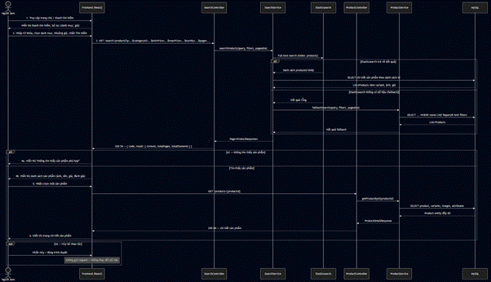

UC02 - Quản lý giỏ hàng
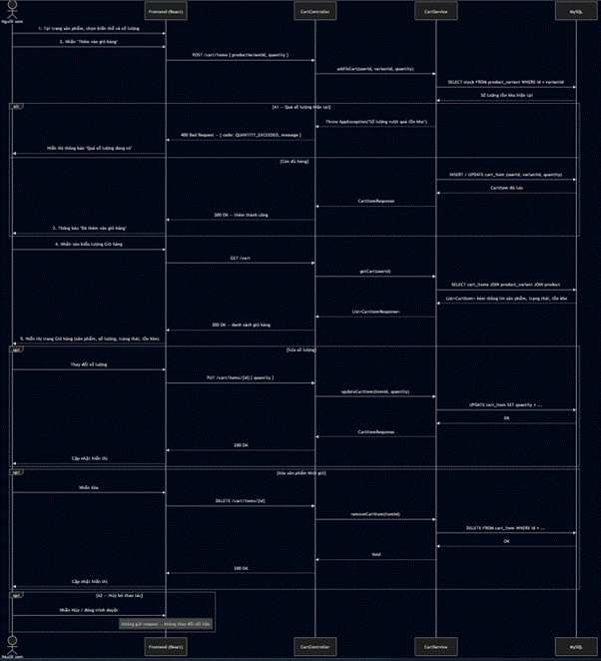

UC03 - Đăng ký tài khoản
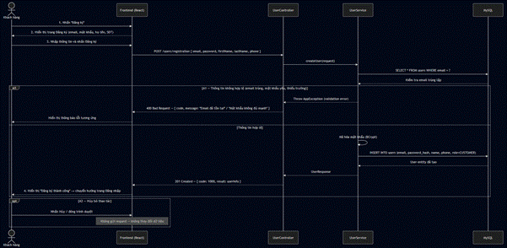

UC04 - Quản lý thông tin cá nhân
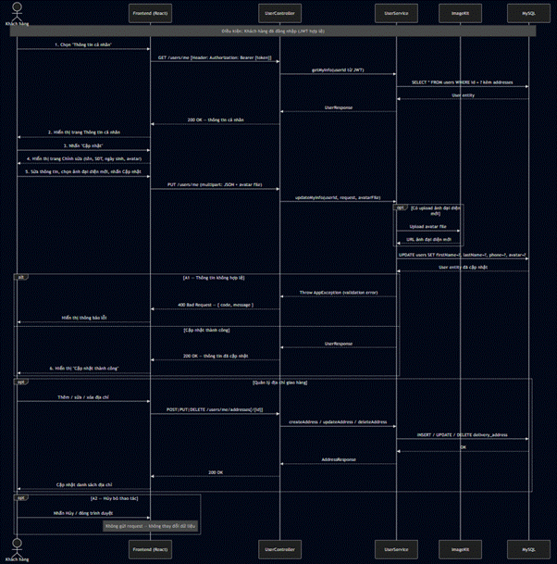

UC05 - Đặt hàng
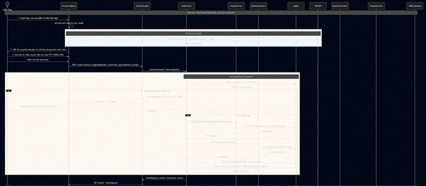
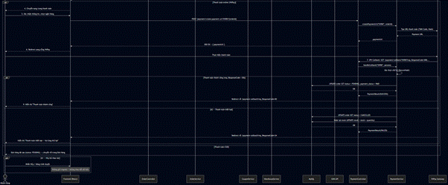

UC06 - Đánh giá sản phẩm
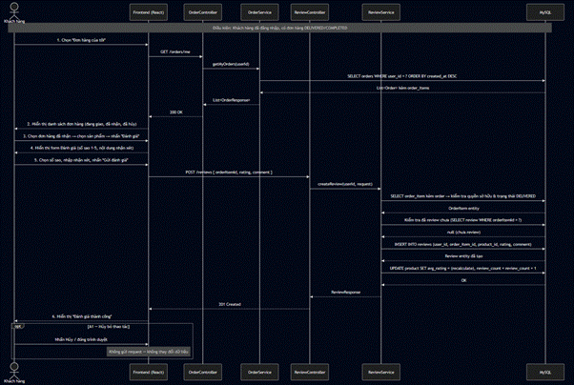

UC07 - Nhắn tin
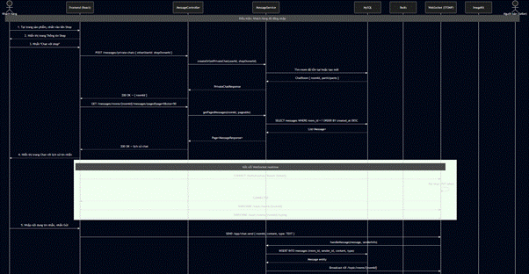
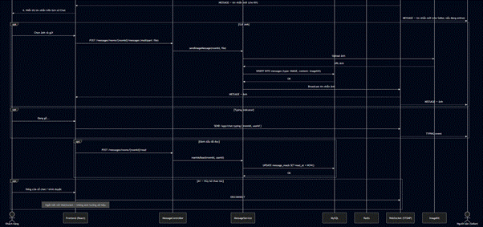

UC08 - Quản lý shop
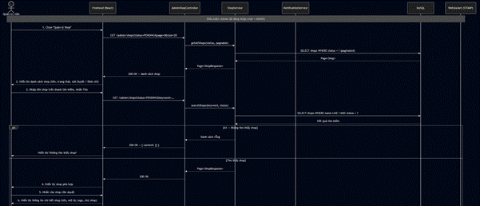
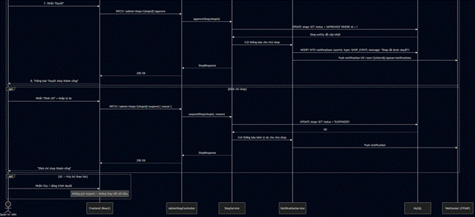

UC09 - Quản lý người dùng
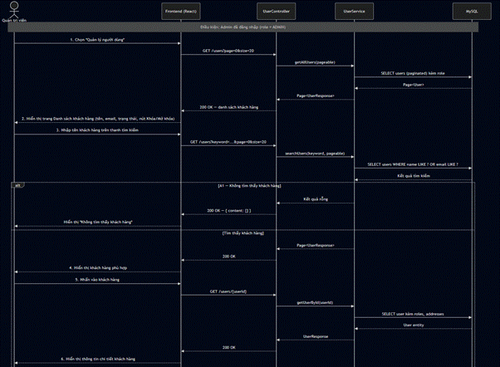
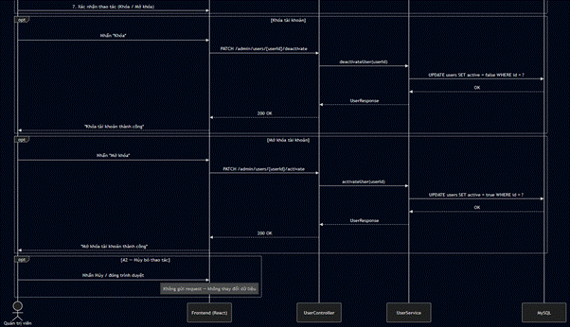

UC10 - Quản lý danh mục sản phẩm
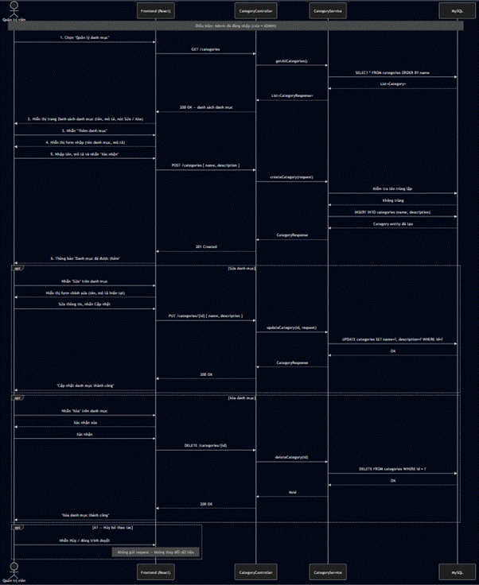

UC11 - Đăng ký shop
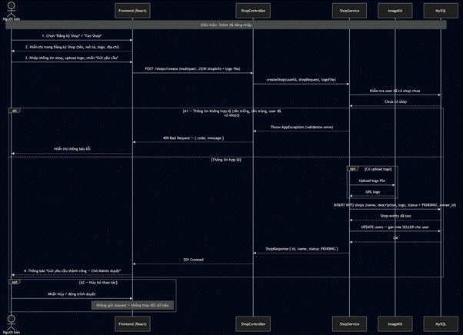

UC12 - Quản lý thông tin shop
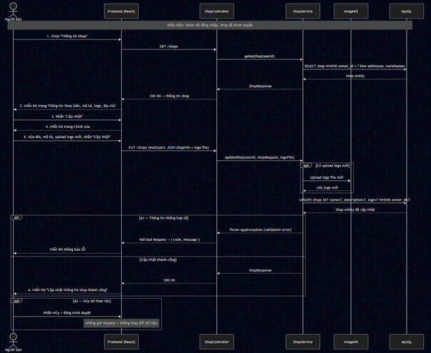

UC13 - Quản lý sản phẩm
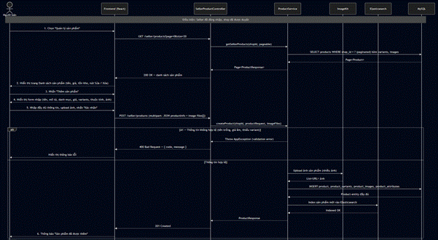
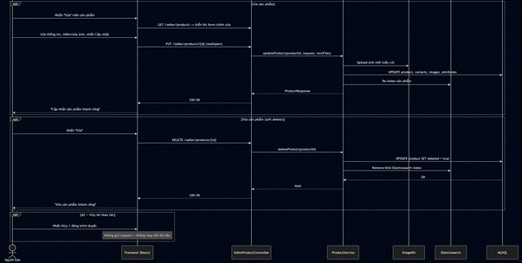

UC14 - Quản lý đơn hàng
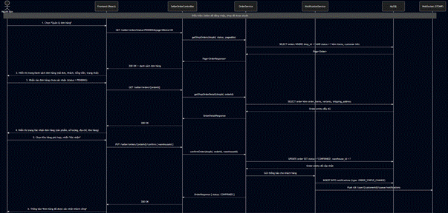
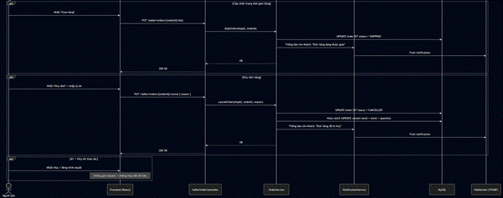

UC15 - Quản lý mã giảm giá
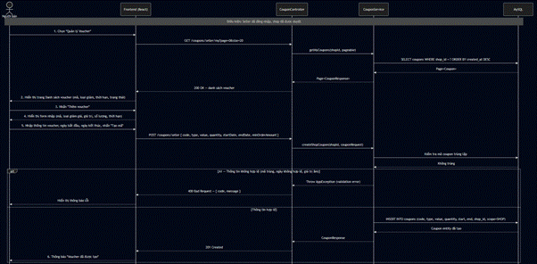
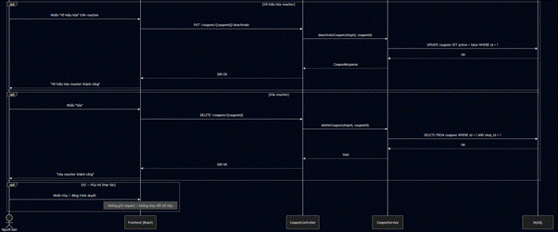

UC16 - Quản lý nhân viên kho
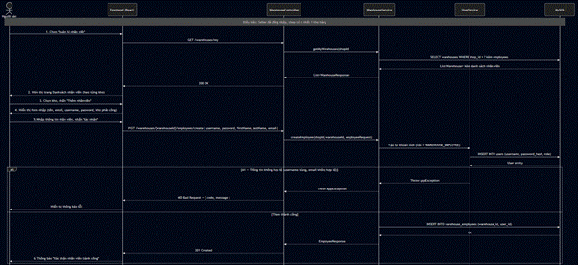
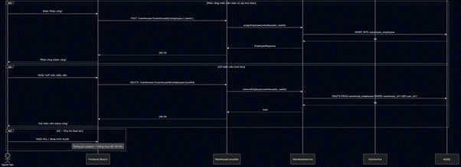

UC17 - Quản lý tồn kho
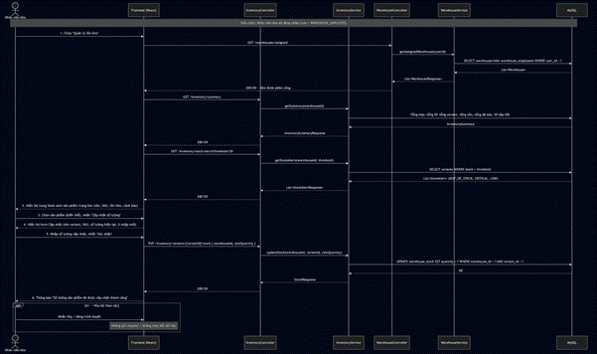

UC18 - Quản lý đơn hàng theo kho
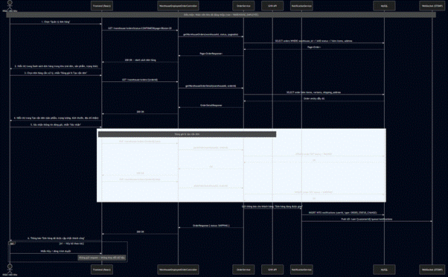

1. Biểu đồ lớp (Class Diagram)
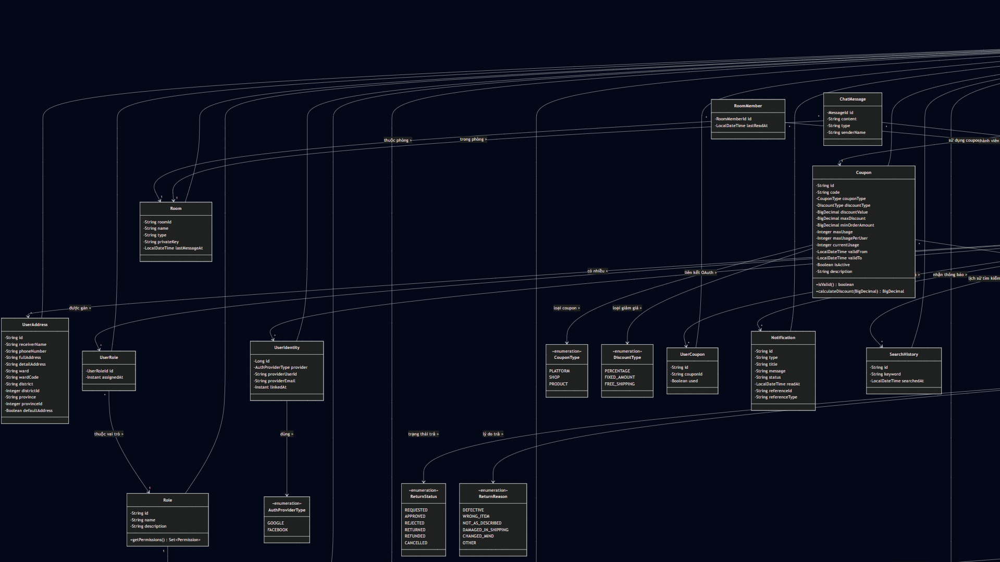
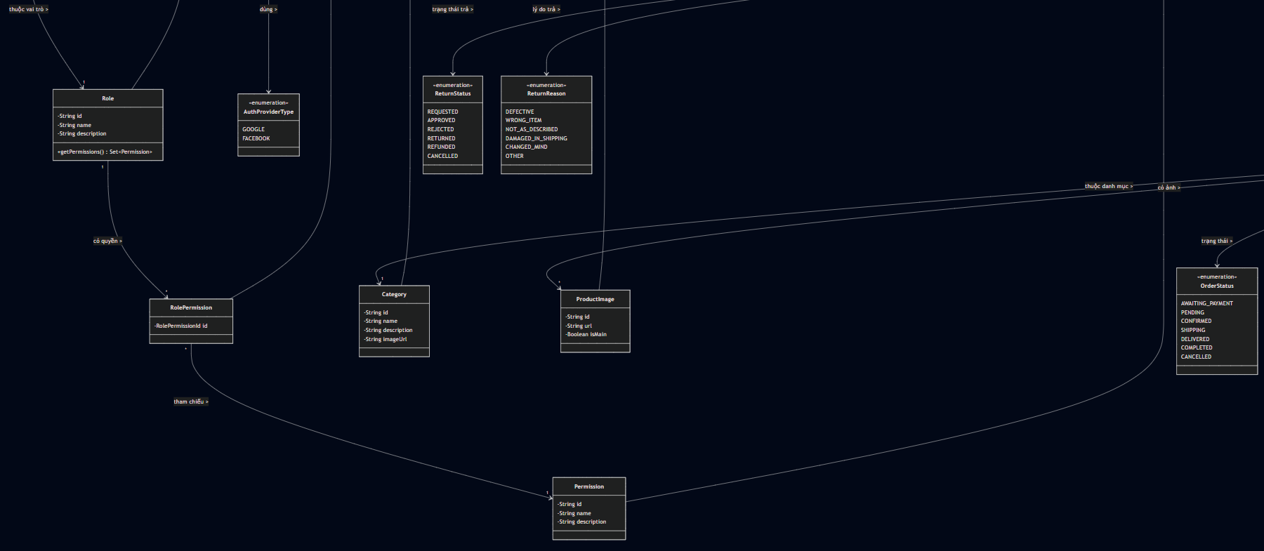
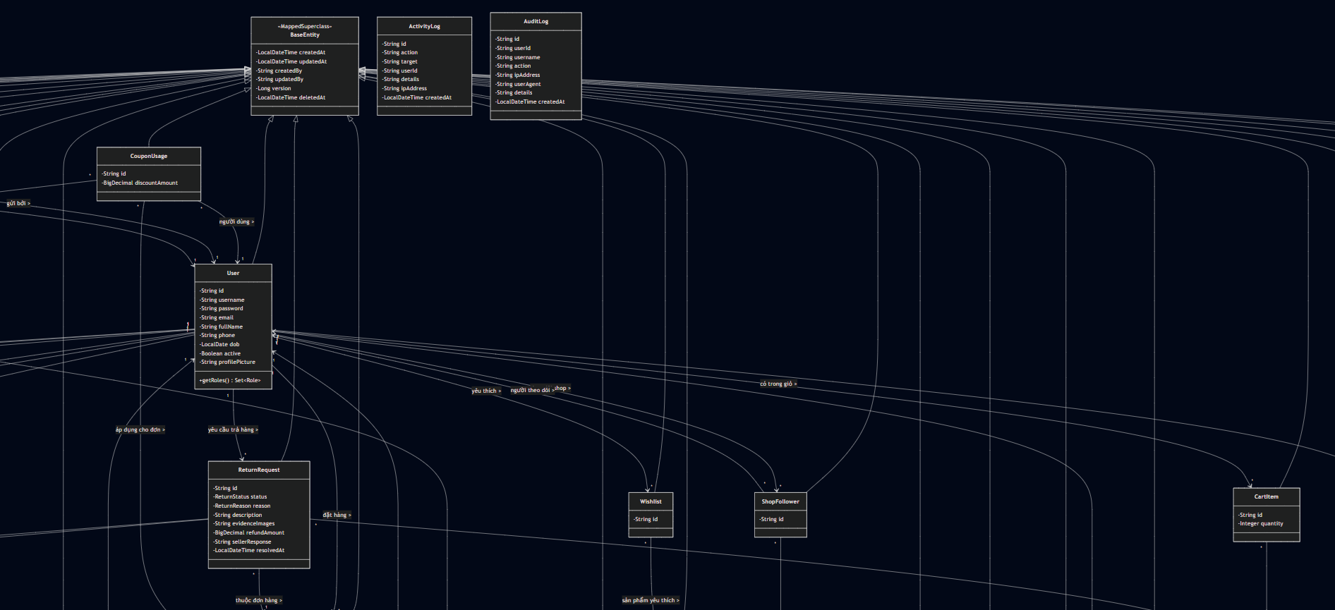
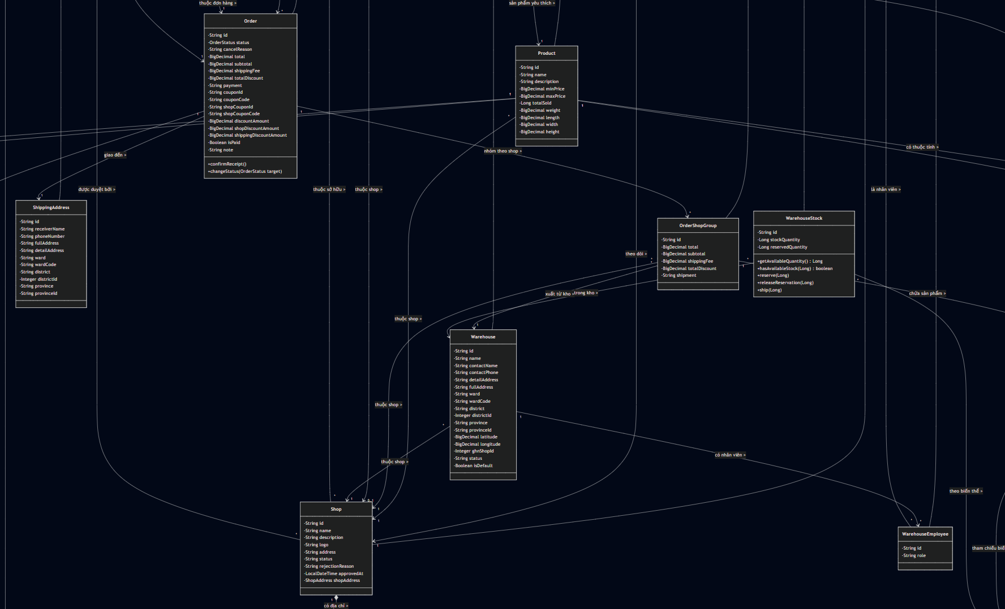
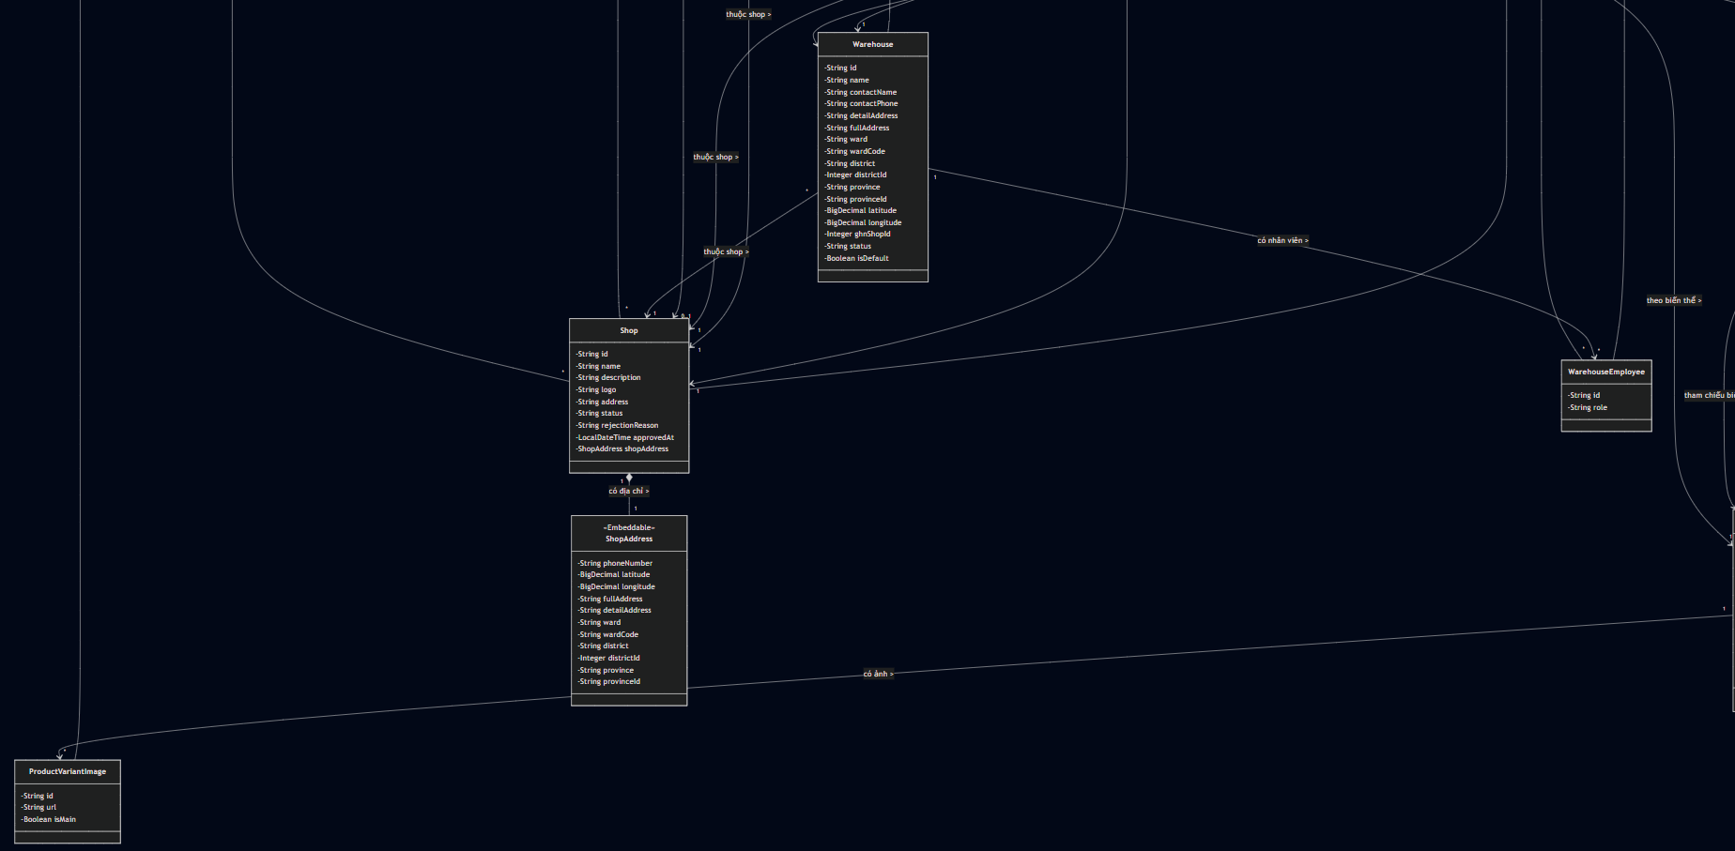
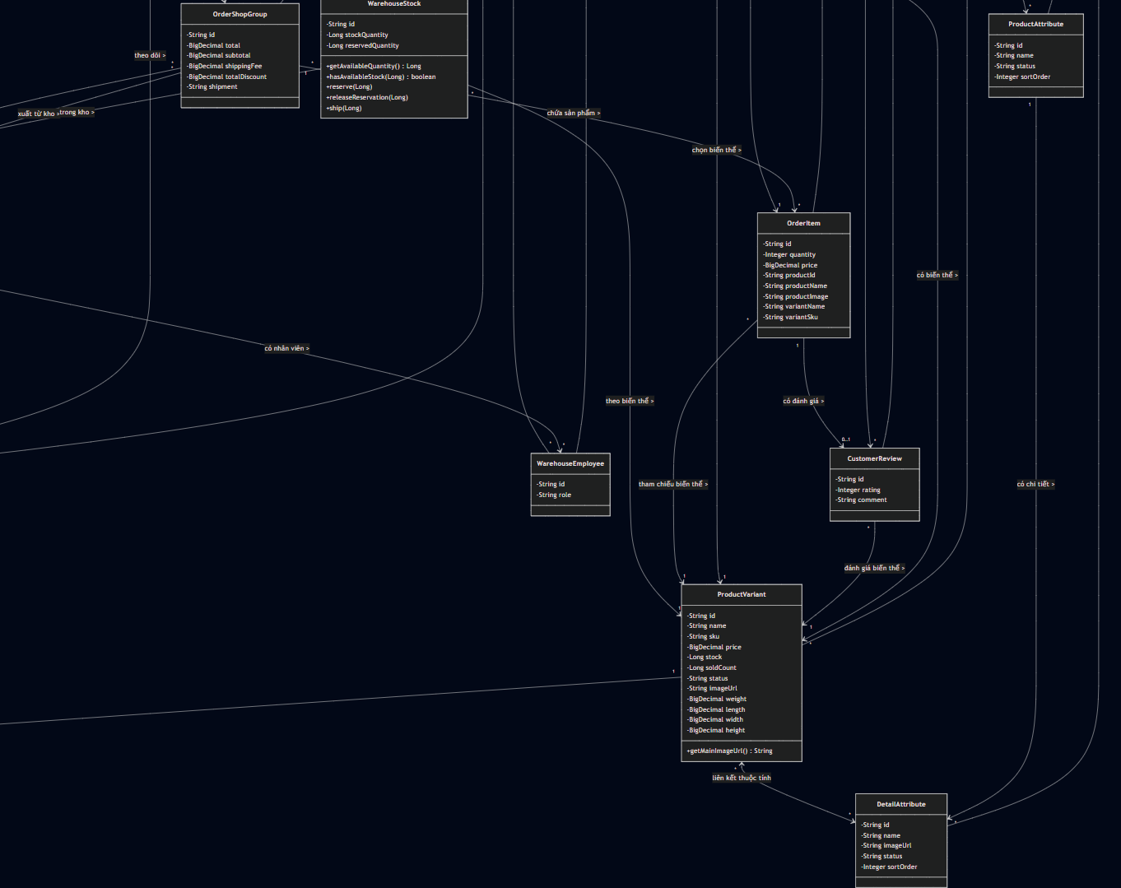

+ Mô tả chi tiết các mối quan hệ:
A. Quan hệ kế thừa (Inheritance)
Tất cả các entity (trừ ActivityLog, AuditLog, ChatMessage) đều kế thừa từ lớp trừu tượng `BaseEntity`, cung cấp các trường kiểm toán chung: `createdAt`, `updatedAt`, `createdBy`, `updatedBy`, `version` (Optimistic Locking), `deletedAt` (Soft Delete).
B. Quan hệ kết hợp (Association)
STT | Quan hệ | Kiểu | Bội số | Mô tả
1 | User ↔ UserAddress | OneToMany | 1:N | Một user có nhiều địa chỉ
2 | User ↔ UserRole | OneToMany | 1:N | Một user được gán nhiều vai trò
3 | UserRole ↔ Role | ManyToOne | N:1 | Nhiều phân công → 1 vai trò
4 | Role ↔ RolePermission | OneToMany | 1:N | Một vai trò có nhiều quyền
5 | RolePermission ↔ Permission | ManyToOne | N:1 | Nhiều gán quyền → 1 quyền
6 | User ↔ UserIdentity | OneToMany | 1:N | Một user liên kết nhiều OAuth provider
7 | User ↔ Shop | OneToMany | 1:N | Một user có thể sở hữu nhiều shop
8 | Shop - ShopAddress | Embedded | 1:1 | Shop nhúng thông tin địa chỉ
9 | User ↔ ShopFollower ↔ Shop | ManyToMany (qua bảng trung gian) | N:N | User theo dõi Shop
10 | Product ↔ Shop | ManyToOne | N:1 | Nhiều SP thuộc 1 shop
11 | Product ↔ Category | ManyToOne | N:1 | Nhiều SP thuộc 1 danh mục
12 | Product ↔ ProductImage | OneToMany | 1:N | 1 SP có nhiều ảnh
13 | Product ↔ ProductVariant | OneToMany | 1:N | 1 SP có nhiều biến thể
14 | Product ↔ ProductAttribute | OneToMany | 1:N | 1 SP có nhiều thuộc tính
15 | ProductAttribute ↔ DetailAttribute | OneToMany | 1:N | 1 thuộc tính có nhiều giá trị chi tiết
16 | ProductVariant ↔ DetailAttribute | ManyToMany | N:N | Biến thể gồm nhiều giá trị thuộc tính
17 | ProductVariant ↔ ProductVariantImage | OneToMany | 1:N | 1 biến thể có nhiều ảnh
18 | ProductVariant ↔ CustomerReview | | | | OneToMany | 1:N | 1 biến thể có nhiều đánh giá
19 | User ↔ Wishlist ↔ Product | ManyToMany (qua bảng trung gian) | N:N | User yêu thích nhiều SP
20 | User ↔ CartItem ↔ ProductVariant | ManyToMany (qua bảng trung gian) | N:N | User thêm biến thể vào giỏ
21 | User ↔ Order | OneToMany | 1:N | 1 user có nhiều đơn hàng
22 | Order ↔ ShippingAddress | OneToOne | 1:1 | 1 đơn hàng có 1 địa chỉ giao
23 | Order ↔ OrderShopGroup | OneToMany | 1:N | 1 đơn nhóm theo shop
24 | OrderShopGroup ↔ Shop | ManyToOne | N:1 | Nhóm hàng thuộc 1 shop
25 | OrderShopGroup ↔ Warehouse | ManyToOne | N:1 | Nhóm hàng xuất từ 1 kho
26 | OrderShopGroup ↔ OrderItem | OneToMany | 1:N | 1 nhóm có nhiều mặt hàng
27 | OrderItem ↔ ProductVariant | ManyToOne | N:1 | Mặt hàng tham chiếu biến thể
28 | OrderItem ↔ CustomerReview | OneToOne | 1:0..1 | Mặt hàng có thể có đánh giá
29 | Order ↔ ReturnRequest | OneToMany | 1:N | 1 đơn có nhiều yêu cầu trả
30 | Coupon ↔ Shop | ManyToOne | N:0..1 | Coupon thuộc shop hoặc platform
31 | CouponUsage ↔ Coupon, User, Order | ManyToOne | N:1 mỗi cái | Theo dõi sử dụng coupon
32 | Warehouse ↔ Shop | ManyToOne | N:1 | Nhiều kho thuộc 1 shop
33 | Warehouse ↔ WarehouseEmployee | OneToMany | 1:N | 1 kho có nhiều NV
34 | WarehouseEmployee ↔ User | ManyToOne | N:1 | NV kho là 1 user
35 | WarehouseStock ↔ Warehouse, ProductVariant | ManyToOne | N:1 mỗi cái | Tồn kho theo kho + biến thể
36 | Room ↔ ChatMessage | OneToMany | 1:N | 1 phòng có nhiều tin nhắn
37 | Room ↔ RoomMember ↔ User | ManyToMany (qua bảng trung gian) | N:N | User tham gia phòng chat
38 | ChatMessage ↔ User | ManyToOne | N:1 | Tin nhắn do user gửi
39 | User ↔ Notification | OneToMany | 1:N | 1 user nhận nhiều thông báo
40 | User ↔ SearchHistory | OneToMany | 1:N | 1 user có nhiều lịch sử tìm kiếm

2. Cơ sở dữ liệu (Database)
Tất cả các bảng kế thừa từ BaseEntity đều có thêm các cột audit: created_at (DATETIME, NOT NULL), updated_at(DATETIME), created_by(VARCHAR(255)), updated_by (VARCHAR(255)), version (BIGINT, NOT NULL, DEFAULT 0), deleted_at (DATETIME). Các cột này không được lặp lại trong mỗi bảng bên dưới để tránh trùng lặp.

Bảng users – Người dùng
Cột | Kiểu dữ liệu | Ràng buộc | Mô tả
id | VARCHAR(36) | PRIMARY KEY | Mã người dùng (UUID)
username | VARCHAR(50) | UNIQUE, NOT NULL | Tên đăng nhập
password | VARCHAR(255) | NOT NULL | Mật khẩu đã mã hóa (BCrypt)
email | VARCHAR(255) | UNIQUE, NOT NULL | Email đăng nhập
full_name | VARCHAR(255) |  | Họ tên đầy đủ
phone | VARCHAR(20) |  | Số điện thoại
dob | DATE |  | Ngày sinh
active | BOOLEAN | NOT NULL, DEFAULT TRUE | Trạng thái tài khoản
profile_picture | VARCHAR(500) |  | URL ảnh đại diện
Index: idx_username(username), idx_email(email), idx_active(active)

Bảng user_addresses – Địa chỉ người dùng
Cột | Kiểu dữ liệu | Ràng buộc | Mô tả
id | VARCHAR(36) | PRIMARY KEY | Mã địa chỉ (UUID)
user_id | VARCHAR(36) | FOREIGN KEY → users(id), NOT NULL | Mã người dùng
receiver_name | VARCHAR(255) | NOT NULL | Tên người nhận
phone_number | VARCHAR(20) | NOT NULL | SĐT người nhận
full_address | TEXT |  | Địa chỉ đầy đủ
detail_address | TEXT |  | Địa chỉ chi tiết (số nhà, đường)
ward | VARCHAR(100) |  | Phường/Xã
ward_code | VARCHAR(20) |  | Mã phường/xã (GHN)
district | VARCHAR(100) |  | Quận/Huyện
district_id | INT |  | Mã quận/huyện (GHN)
province | VARCHAR(100) |  | Tỉnh/Thành phố
province_id | INT |  | Mã tỉnh/thành phố (GHN)
default_address | BOOLEAN | NOT NULL, DEFAULT FALSE | Địa chỉ mặc định
Index: idx_user_id(user_id), idx_default_address(default_address)

Bảng roles – Vai trò
Cột | Kiểu dữ liệu | Ràng buộc | Mô tả
id | VARCHAR(36) | PRIMARY KEY | Mã vai trò (UUID)
name | VARCHAR(100) | NOT NULL | Tên vai trò (ADMIN, SELLER, BUYER, WAREHOUSE_EMPLOYEE)
description | VARCHAR(500) |  | Mô tả vai trò

Bảng permissions – Quyền hạn
Cột | Kiểu dữ liệu | Ràng buộc | Mô tả
id | VARCHAR(36) | PRIMARY KEY | Mã quyền (UUID)
name | VARCHAR(100) | NOT NULL | Tên quyền (vd: PRODUCT_CREATE, ORDER_VIEW)
description | VARCHAR(500) |  | Mô tả quyền
Index: idx_permissions_module(name)

Bảng user_roles – Gán vai trò cho người dùng
Cột | Kiểu dữ liệu | Ràng buộc | Mô tả
user_id | VARCHAR(36) | PRIMARY KEY (composite), FOREIGN KEY → users(id) | Mã người dùng
role_id | VARCHAR(36) | PRIMARY KEY (composite), FOREIGN KEY → roles(id) | Mã vai trò
assigned_at | TIMESTAMP |  | Thời điểm gán vai trò

Bảng role_permissions – Gán quyền cho vai trò
Cột | Kiểu dữ liệu | Ràng buộc | Mô tả
role_id | VARCHAR(36) | PRIMARY KEY (composite), FOREIGN KEY → roles(id) | Mã vai trò
permission_id | VARCHAR(36) | PRIMARY KEY (composite), FOREIGN KEY → permissions(id) | Mã quyền

Bảng user_identity – Liên kết OAuth
Cột | Kiểu dữ liệu | Ràng buộc | Mô tả
id | BIGINT | PRIMARY KEY, AUTO_INCREMENT | Mã liên kết
user_id | VARCHAR(36) | FOREIGN KEY → users(id), NOT NULL | Mã người dùng
provider | VARCHAR(20) | NOT NULL | Nhà cung cấp OAuth (GOOGLE, FACEBOOK)
provider_user_id | VARCHAR(255) |  | ID user từ provider
provider_email | VARCHAR(255) |  | Email từ provider
linked_at | TIMESTAMP |  | Thời điểm liên kết
Unique: (provider, provider_user_id)

Bảng categories – Danh mục sản phẩm
Cột | Kiểu dữ liệu | Ràng buộc | Mô tả
id | VARCHAR(36) | PRIMARY KEY | Mã danh mục (UUID)
name | VARCHAR(100) | NOT NULL | Tên danh mục
description | TEXT |  | Mô tả danh mục
image_url | VARCHAR(500) |  | URL ảnh danh mục
Index: idx_categories_name(name)

Bảng products – Sản phẩm
Cột | Kiểu dữ liệu | Ràng buộc | Mô tả
id | VARCHAR(36) | PRIMARY KEY | Mã sản phẩm (UUID)
name | VARCHAR(200) | NOT NULL | Tên sản phẩm
description | TEXT |  | Mô tả sản phẩm
min_price | DECIMAL(15,2) | NOT NULL | Giá thấp nhất (từ các variant)
max_price | DECIMAL(15,2) | NOT NULL | Giá cao nhất (từ các variant)
total_sold | BIGINT | NOT NULL, DEFAULT 0 | Tổng số lượng đã bán
weight | DECIMAL(10,2) |  | Cân nặng (gram)
length | DECIMAL(10,2) |  | Chiều dài (cm)
width | DECIMAL(10,2) |  | Chiều rộng (cm)
height | DECIMAL(10,2) |  | Chiều cao (cm)
shop_id | VARCHAR(36) | FOREIGN KEY → shops(id), NOT NULL | Mã shop sở hữu
category_id | VARCHAR(36) | FOREIGN KEY → categories(id) | Mã danh mục
Index: idx_products_shop_id(shop_id), idx_products_category_id(category_id), idx_product_min_price(min_price), idx_product_total_sold(total_sold)

Bảng product_images – Ảnh sản phẩm
Cột | Kiểu dữ liệu | Ràng buộc | Mô tả
id | VARCHAR(36) | PRIMARY KEY | Mã ảnh (UUID)
product_id | VARCHAR(36) | FOREIGN KEY → products(id), NOT NULL | Mã sản phẩm
url | VARCHAR(500) | NOT NULL | URL ảnh (ImageKit CDN)
is_main | BOOLEAN | NOT NULL, DEFAULT FALSE | Ảnh chính hay không
Index: idx_product_images_product_id(product_id), idx_product_images_product_main(product_id, is_main)
Bảng product_variants – Biến thể sản phẩm
Cột | Kiểu dữ liệu | Ràng buộc | Mô tả
id | VARCHAR(36) | PRIMARY KEY | Mã biến thể (UUID)
product_id | VARCHAR(36) | FOREIGN KEY → products(id), NOT NULL | Mã sản phẩm
name | VARCHAR(200) |  | Tên biến thể (vd: "Đỏ - XL")
sku | VARCHAR(100) |  | Mã SKU
price | DECIMAL(15,2) | NOT NULL | Giá bán
stock | BIGINT |  | Tổng tồn kho
sold_count | BIGINT | NOT NULL, DEFAULT 0 | Số lượng đã bán
status | VARCHAR(20) |  | Trạng thái (ACTIVE, INACTIVE)
image_url | VARCHAR(500) |  | URL ảnh đại diện
weight | DECIMAL(10,2) |  | Cân nặng (gram)
length | DECIMAL(10,2) |  | Chiều dài (cm)
width | DECIMAL(10,2) |  | Chiều rộng (cm)
height | DECIMAL(10,2) |  | Chiều cao (cm)
Index: idx_product_variants_product_id(product_id), idx_product_variants_status(status)

Bảng product_variant_images – Ảnh biến thể
Cột | Kiểu dữ liệu | Ràng buộc | Mô tả
id | VARCHAR(36) | PRIMARY KEY | Mã ảnh (UUID)
variant_id | VARCHAR(36) | FOREIGN KEY → product_variants(id), NOT NULL | Mã biến thể
url | VARCHAR(500) | NOT NULL | URL ảnh
is_main | BOOLEAN | NOT NULL, DEFAULT FALSE | Ảnh chính hay không
Index: idx_variant_images_variant_id(variant_id), idx_variant_images_main(is_main)

Bảng product_attributes – Thuộc tính sản phẩm
Cột | Kiểu dữ liệu | Ràng buộc | Mô tả
id | VARCHAR(36) | PRIMARY KEY | Mã thuộc tính (UUID)
product_id | VARCHAR(36) | FOREIGN KEY → products(id), NOT NULL | Mã sản phẩm
name | VARCHAR(100) | NOT NULL | Tên thuộc tính (vd: "Màu sắc", "Kích thước")
status | VARCHAR(20) |  | Trạng thái
sort_order | INT | NOT NULL, DEFAULT 0 | Thứ tự sắp xếp
Index: idx_product_attributes_product_id(product_id)

Bảng detail_attributes – Giá trị chi tiết thuộc tính
Cột | Kiểu dữ liệu | Ràng buộc | Mô tả
id | VARCHAR(36) | PRIMARY KEY | Mã giá trị thuộc tính (UUID)
product_attribute_id | VARCHAR(36) | FOREIGN KEY → product_attributes(id), NOT NULL | Mã thuộc tính cha
name | VARCHAR(100) | NOT NULL | Giá trị (vd: "Đỏ", "XL")
image_url | VARCHAR(500) |  | URL ảnh minh hoạ
status | VARCHAR(20) |  | Trạng thái
sort_order | INT | NOT NULL, DEFAULT 0 | Thứ tự sắp xếp
Index: idx_detail_attributes_product_attribute_id(product_attribute_id)

Bảng product_variant_detail_attributes – Liên kết biến thể & thuộc tính (N:N)
Cột | Kiểu dữ liệu | Ràng buộc | Mô tả
product_variant_id | VARCHAR(36) | PRIMARY KEY (composite), FOREIGN KEY → product_variants(id) | Mã biến thể
detail_attribute_id | VARCHAR(36) | PRIMARY KEY (composite), FOREIGN KEY → detail_attributes(id) | Mã giá trị thuộc tính

Bảng customer_reviews – Đánh giá sản phẩm
Cột | Kiểu dữ liệu | Ràng buộc | Mô tả
id | VARCHAR(36) | PRIMARY KEY | Mã đánh giá (UUID)
product_variant_id | VARCHAR(36) | FOREIGN KEY → product_variants(id), NOT NULL | Mã biến thể được đánh giá
user_id | VARCHAR(36) | FOREIGN KEY → users(id) | Mã người đánh giá
rating | INT | NOT NULL | Điểm đánh giá (1-5)
comment | TEXT |  | Nội dung đánh giá
Index: idx_product_variant_id(product_variant_id), idx_user_id(user_id), idx_rating(rating), idx_created_at(created_at)

Bảng wishlists – Danh sách yêu thích
Cột | Kiểu dữ liệu | Ràng buộc | Mô tả
id | VARCHAR(36) | PRIMARY KEY | Mã wishlist (UUID)
user_id | VARCHAR(36) | FOREIGN KEY → users(id), NOT NULL | Mã người dùng
product_id | VARCHAR(36) | FOREIGN KEY → products(id), NOT NULL | Mã sản phẩm
Unique: uk_user_product(user_id, product_id) Index: idx_user_id(user_id), idx_product_id(product_id)

Bảng shops – Cửa hàng
Cột | Kiểu dữ liệu | Ràng buộc | Mô tả
id | VARCHAR(36) | PRIMARY KEY | Mã shop (UUID)
user_id | VARCHAR(36) | FOREIGN KEY → users(id), NOT NULL | Mã chủ shop
name | VARCHAR(100) | NOT NULL | Tên shop
description | TEXT |  | Mô tả shop
logo | VARCHAR(500) |  | URL logo shop
address | TEXT |  | Địa chỉ hiển thị
status | VARCHAR(20) | NOT NULL | Trạng thái (PENDING, APPROVED, REJECTED, SUSPENDED)
rejection_reason | TEXT |  | Lý do từ chối
approved_at | DATETIME |  | Thời điểm phê duyệt
approved_by_id | VARCHAR(36) | FOREIGN KEY → users(id) | Admin phê duyệt
shop_address_phone_number | VARCHAR(20) |  | SĐT shop
shop_address_latitude | DECIMAL(10,7) |  | Vĩ độ
shop_address_longitude | DECIMAL(10,7) |  | Kinh độ
shop_address_full_address | TEXT |  | Địa chỉ đầy đủ
shop_address_detail_address | TEXT |  | Địa chỉ chi tiết
shop_address_ward | VARCHAR(100) |  | Phường/Xã
shop_address_ward_code | VARCHAR(20) |  | Mã phường/xã
shop_address_district | VARCHAR(100) |  | Quận/Huyện
shop_address_district_id | INT |  | Mã quận/huyện
shop_address_province | VARCHAR(100) |  | Tỉnh/Thành phố
shop_address_province_id | VARCHAR(10) |  | Mã tỉnh/thành phố
Index: idx_shops_user_id(user_id), idx_shops_status(status), idx_shops_created_at(created_at)

Bảng shop_followers – Theo dõi shop
Cột | Kiểu dữ liệu | Ràng buộc | Mô tả
id | VARCHAR(36) | PRIMARY KEY | Mã follow (UUID)
user_id | VARCHAR(36) | FOREIGN KEY → users(id), NOT NULL | Mã người theo dõi
shop_id | VARCHAR(36) | FOREIGN KEY → shops(id), NOT NULL | Mã shop
Unique: uk_user_shop(user_id, shop_id) Index: idx_user_id(user_id), idx_shop_id(shop_id)

Bảng carts – Giỏ hàng
Cột | Kiểu dữ liệu | Ràng buộc | Mô tả
id | VARCHAR(36) | PRIMARY KEY | Mã giỏ hàng (UUID)
user_id | VARCHAR(36) | FOREIGN KEY → users(id), NOT NULL | Mã người dùng
product_variant_id | VARCHAR(36) | FOREIGN KEY → product_variants(id), NOT NULL | Mã biến thể
quantity | INT | NOT NULL | Số lượng
Unique: uk_user_variant(user_id, product_variant_id) Index: idx_user_id(user_id), idx_product_variant_id(product_variant_id), idx_created_at(created_at)

Bảng orders – Đơn hàng
Cột | Kiểu dữ liệu | Ràng buộc | Mô tả
id | VARCHAR(36) | PRIMARY KEY | Mã đơn hàng (UUID)
user_id | VARCHAR(36) | FOREIGN KEY → users(id), NOT NULL | Mã người đặt
status | VARCHAR(20) | NOT NULL | Trạng thái đơn hàng (AWAITING_PAYMENT, PENDING, CONFIRMED, SHIPPING, DELIVERED, COMPLETED, CANCELLED)
cancel_reason | VARCHAR(255) |  | Lý do huỷ đơn
total | DECIMAL(15,2) |  | Tổng tiền thanh toán
subtotal | DECIMAL(15,2) |  | Tổng tiền hàng (chưa phí ship, giảm giá)
shipping_fee | DECIMAL(15,2) |  | Phí vận chuyển
total_discount | DECIMAL(15,2) |  | Tổng giảm giá
payment | VARCHAR(20) |  | Phương thức thanh toán (COD, VNPAY, MOMO, PAYPAL)
coupon_id | VARCHAR(36) |  | Mã coupon platform
coupon_code | VARCHAR(50) |  | Code coupon platform
shop_coupon_id | VARCHAR(36) |  | Mã coupon shop
shop_coupon_code | VARCHAR(50) |  | Code coupon shop
discount_amount | DECIMAL(15,2) | NOT NULL, DEFAULT 0 | Số tiền giảm (platform coupon)
shop_discount_amount | DECIMAL(15,2) | NOT NULL, DEFAULT 0 | Số tiền giảm (shop coupon)
shipping_discount_amount | DECIMAL(15,2) | NOT NULL, DEFAULT 0 | Số tiền giảm phí ship
is_paid | BOOLEAN | NOT NULL, DEFAULT FALSE | Đã thanh toán chưa
note | VARCHAR(500) |  | Ghi chú đơn hàng
created_at | DATETIME | NOT NULL | Thời gian tạo đơn
updated_at | DATETIME |  | Thời gian cập nhật
version | BIGINT | NOT NULL, DEFAULT 0 | Optimistic locking
Index: idx_orders_user_id(user_id), idx_orders_status(status), idx_orders_created_at(created_at), idx_orders_payment(payment)

Bảng order_shop_groups – Nhóm hàng theo shop trong đơn
Cột | Kiểu dữ liệu | Ràng buộc | Mô tả
id | VARCHAR(36) | PRIMARY KEY | Mã nhóm (UUID)
order_id | VARCHAR(36) | FOREIGN KEY → orders(id), NOT NULL | Mã đơn hàng
shop_id | VARCHAR(36) | FOREIGN KEY → shops(id), NOT NULL | Mã shop
warehouse_id | VARCHAR(36) | FOREIGN KEY → warehouses(id) | Mã kho xuất hàng
total | DECIMAL(15,2) |  | Tổng tiền nhóm
subtotal | DECIMAL(15,2) |  | Tiền hàng nhóm
shipping_fee | DECIMAL(15,2) |  | Phí ship nhóm
total_discount | DECIMAL(15,2) |  | Giảm giá nhóm
shipment | VARCHAR(20) |  | Loại vận chuyển (NORMAL, EXPRESS)
Index: idx_order_shop_groups_order_id(order_id), idx_order_shop_groups_shop_id(shop_id), idx_order_shop_groups_warehouse_id(warehouse_id)

Bảng order_items – Mặt hàng trong đơn
Cột | Kiểu dữ liệu | Ràng buộc | Mô tả
id | VARCHAR(36) | PRIMARY KEY | Mã mặt hàng (UUID)
order_shop_group_id | VARCHAR(36) | FOREIGN KEY → order_shop_groups(id), NOT NULL | Mã nhóm shop
product_variant_id | VARCHAR(36) | FOREIGN KEY → product_variants(id), NOT NULL | Mã biến thể
quantity | INT | NOT NULL | Số lượng mua
price | DECIMAL(15,2) | NOT NULL | Giá tại thời điểm mua
product_id | VARCHAR(36) |  | Mã sản phẩm (snapshot)
product_name | VARCHAR(200) |  | Tên sản phẩm (snapshot)
product_image | VARCHAR(500) |  | Ảnh sản phẩm (snapshot)
variant_name | VARCHAR(200) |  | Tên biến thể (snapshot)
variant_sku | VARCHAR(100) |  | Mã SKU biến thể (snapshot)
customer_review_id | VARCHAR(36) | FOREIGN KEY → customer_reviews(id) | Mã đánh giá
Index: idx_order_items_group_id(order_shop_group_id), idx_order_items_variant_id(product_variant_id), idx_order_items_product_id(product_id)

Bảng shipping_addresses – Địa chỉ giao hàng của đơn
Cột | Kiểu dữ liệu | Ràng buộc | Mô tả
id | VARCHAR(36) | PRIMARY KEY | Mã địa chỉ (UUID)
order_id | VARCHAR(36) | FOREIGN KEY → orders(id), UNIQUE, NOT NULL | Mã đơn hàng (1:1)
receiver_name | VARCHAR(255) | NOT NULL | Tên người nhận
phone_number | VARCHAR(20) | NOT NULL | SĐT người nhận
full_address | TEXT |  | Địa chỉ đầy đủ
detail_address | TEXT |  | Địa chỉ chi tiết
ward | VARCHAR(100) |  | Phường/Xã
ward_code | VARCHAR(20) |  | Mã phường/xã
district | VARCHAR(100) |  | Quận/Huyện
district_id | INT |  | Mã quận/huyện
province | VARCHAR(100) |  | Tỉnh/Thành phố
province_id | VARCHAR(10) |  | Mã tỉnh/thành phố
Index: idx_shipping_order_id(order_id)

Bảng return_requests – Yêu cầu trả hàng/hoàn tiền
Cột | Kiểu dữ liệu | Ràng buộc | Mô tả
id | VARCHAR(36) | PRIMARY KEY | Mã yêu cầu trả hàng (UUID)
order_id | VARCHAR(36) | FOREIGN KEY → orders(id), NOT NULL | Mã đơn hàng
order_item_id | VARCHAR(36) | FOREIGN KEY → order_items(id), NOT NULL | Mã mặt hàng cần trả
user_id | VARCHAR(36) | FOREIGN KEY → users(id), NOT NULL | Mã người yêu cầu
status | VARCHAR(20) | NOT NULL, DEFAULT 'REQUESTED' | Trạng thái (REQUESTED, APPROVED, REJECTED, RETURNED, REFUNDED, CANCELLED)
reason | VARCHAR(30) | NOT NULL | Lý do trả (DEFECTIVE, WRONG_ITEM, NOT_AS_DESCRIBED, DAMAGED_IN_SHIPPING, CHANGED_MIND, OTHER)
description | TEXT |  | Mô tả chi tiết
evidence_images | VARCHAR(2000) |  | URL ảnh bằng chứng (JSON array)
refund_amount | DECIMAL(15,2) |  | Số tiền hoàn trả
seller_response | TEXT |  | Phản hồi từ seller
resolved_at | DATETIME |  | Thời điểm xử lý xong
Index: idx_return_user(user_id), idx_return_order(order_id), idx_return_status(status)

Bảng coupons – Mã giảm giá
Cột | Kiểu dữ liệu | Ràng buộc | Mô tả
id | VARCHAR(36) | PRIMARY KEY | Mã coupon (UUID)
code | VARCHAR(50) | UNIQUE, NOT NULL | Code giảm giá
coupon_type | VARCHAR(20) | NOT NULL | Loại coupon (PLATFORM, SHOP, PRODUCT)
discount_type | VARCHAR(20) | NOT NULL | Loại giảm giá (PERCENTAGE, FIXED_AMOUNT, FREE_SHIPPING)
discount_value | DECIMAL(15,2) |  | Giá trị giảm
max_discount | DECIMAL(15,2) |  | Giảm tối đa
min_order_amount | DECIMAL(15,2) |  | Đơn tối thiểu để áp dụng
max_usage | INT |  | Số lần sử dụng tối đa
max_usage_per_user | INT | NOT NULL, DEFAULT 1 | Số lần / user
current_usage | INT | NOT NULL, DEFAULT 0 | Số lần đã dùng
valid_from | DATETIME | NOT NULL | Ngày bắt đầu hiệu lực
valid_to | DATETIME | NOT NULL | Ngày hết hiệu lực
is_active | BOOLEAN | NOT NULL, DEFAULT TRUE | Đang hoạt động
description | TEXT |  | Mô tả coupon
shop_id | VARCHAR(36) | FOREIGN KEY → shops(id) | Shop sở hữu (NULL = platform coupon)
Index: idx_code(code), idx_shop_id(shop_id), idx_valid_period(valid_from, valid_to), idx_is_active(is_active)

Bảng user_coupons – Coupon đã lưu của user
Cột | Kiểu dữ liệu | Ràng buộc | Mô tả
id | VARCHAR(36) | PRIMARY KEY | Mã (UUID)
user_id | VARCHAR(36) | FOREIGN KEY → users(id), NOT NULL | Mã người dùng
coupon_id | VARCHAR(36) | NOT NULL | Mã coupon đã lưu
used | BOOLEAN | NOT NULL, DEFAULT FALSE | Đã sử dụng hay chưa
Index: idx_user_coupons_user_id(user_id), idx_user_coupons_coupon_id(coupon_id)

Bảng coupon_usages – Lịch sử sử dụng coupon
Cột | Kiểu dữ liệu | Ràng buộc | Mô tả
id | VARCHAR(36) | PRIMARY KEY | Mã (UUID)
coupon_id | VARCHAR(36) | FOREIGN KEY → coupons(id), NOT NULL | Mã coupon
user_id | VARCHAR(36) | FOREIGN KEY → users(id), NOT NULL | Mã người dùng
order_id | VARCHAR(36) | FOREIGN KEY → orders(id), NOT NULL | Mã đơn hàng
discount_amount | DECIMAL(15,2) | NOT NULL | Số tiền đã giảm

Bảng warehouses – Kho hàng
Cột | Kiểu dữ liệu | Ràng buộc | Mô tả
id | VARCHAR(36) | PRIMARY KEY | Mã kho (UUID)
shop_id | VARCHAR(36) | FOREIGN KEY → shops(id), NOT NULL | Mã shop sở hữu
name | VARCHAR(100) | NOT NULL | Tên kho
contact_name | VARCHAR(100) |  | Tên LH kho
contact_phone | VARCHAR(20) |  | SĐT LH kho
detail_address | TEXT |  | Địa chỉ chi tiết
full_address | TEXT |  | Địa chỉ đầy đủ
ward | VARCHAR(100) |  | Phường/Xã
ward_code | VARCHAR(20) |  | Mã phường/xã
district | VARCHAR(100) |  | Quận/Huyện
district_id | INT |  | Mã quận/huyện
province | VARCHAR(100) |  | Tỉnh/Thành phố
province_id | VARCHAR(10) |  | Mã tỉnh/thành phố
latitude | DECIMAL(10,7) |  | Vĩ độ
longitude | DECIMAL(10,7) |  | Kinh độ
ghn_shop_id | INT |  | Mã shop GHN (điểm lấy hàng)
status | VARCHAR(20) | NOT NULL, DEFAULT 'ACTIVE' | Trạng thái (ACTIVE, INACTIVE)
is_default | BOOLEAN | NOT NULL, DEFAULT FALSE | Kho mặc định
Index: idx_warehouses_shop_id(shop_id), idx_warehouses_status(status), idx_warehouses_ghn_shop_id(ghn_shop_id)

Bảng warehouse_stock – Tồn kho
Cột | Kiểu dữ liệu | Ràng buộc | Mô tả
id | VARCHAR(36) | PRIMARY KEY | Mã tồn kho (UUID)
warehouse_id | VARCHAR(36) | FOREIGN KEY → warehouses(id), NOT NULL | Mã kho
product_variant_id | VARCHAR(36) | FOREIGN KEY → product_variants(id), NOT NULL | Mã biến thể
stock_quantity | BIGINT | NOT NULL, DEFAULT 0 | Số lượng tồn kho
reserved_quantity | BIGINT | NOT NULL, DEFAULT 0 | Số lượng đặt trước (đang xử lý đơn)
Unique: uk_warehouse_variant(warehouse_id, product_variant_id) Index: idx_warehouse_stock_warehouse(warehouse_id), idx_warehouse_stock_variant(product_variant_id), idx_warehouse_stock_deleted(deleted_at)

Bảng warehouse_employees – Nhân viên kho
Cột | Kiểu dữ liệu | Ràng buộc | Mô tả
id | VARCHAR(36) | PRIMARY KEY | Mã nhân viên kho (UUID)
warehouse_id | VARCHAR(36) | FOREIGN KEY → warehouses(id), NOT NULL | Mã kho
user_id | VARCHAR(36) | FOREIGN KEY → users(id), NOT NULL | Mã nhân viên
role | VARCHAR(50) | NOT NULL, DEFAULT 'EMPLOYEE' | Vai trò trong kho
Unique: uq_warehouse_employee(warehouse_id, user_id) Index: idx_wh_emp_warehouse_id(warehouse_id), idx_wh_emp_user_id(user_id)

Bảng rooms – Phòng chat
Cột | Kiểu dữ liệu | Ràng buộc | Mô tả
room_id | VARCHAR(36) | PRIMARY KEY | Mã phòng (UUID)
name | VARCHAR(200) |  | Tên phòng (cho group chat)
type | VARCHAR(20) | NOT NULL, DEFAULT 'PRIVATE' | Loại phòng (PRIVATE, GROUP)
private_key | VARCHAR(100) | UNIQUE | Khoá riêng (dùng cho chat 1-1)
last_message_at | DATETIME |  | Thời điểm tin nhắn cuối
Index: idx_rooms_type(type), idx_rooms_last_message_at(last_message_at), idx_rooms_type_last_message(type, last_message_at)

Bảng messages – Tin nhắn
Cột | Kiểu dữ liệu | Ràng buộc | Mô tả
room_id | VARCHAR(36) | PRIMARY KEY (composite), FOREIGN KEY → rooms(room_id) | Mã phòng
sent_at | DATETIME | PRIMARY KEY (composite) | Thời điểm gửi
message_id | VARCHAR(36) | PRIMARY KEY (composite) | Mã tin nhắn (UUID)
sender_id | VARCHAR(36) | FOREIGN KEY → users(id) | Mã người gửi
sender_name | VARCHAR(100) |  | Tên người gửi (snapshot)
content | TEXT |  | Nội dung tin nhắn
type | VARCHAR(20) |  | Loại tin (TEXT, IMAGE, SYSTEM)
Index: idx_sender(sender_id), idx_sent_at(sent_at), idx_room_sent(room_id, sent_at)

Bảng room_members – Thành viên phòng chat
Cột | Kiểu dữ liệu | Ràng buộc | Mô tả
room_id | VARCHAR(36) | PRIMARY KEY (composite), FOREIGN KEY → rooms(room_id) | Mã phòng
user_id | VARCHAR(36) | PRIMARY KEY (composite), FOREIGN KEY → users(id) | Mã thành viên
last_read_at | DATETIME |  | Thời điểm đọc tin cuối
Index: idx_room_members_user(user_id), idx_room_members_room(room_id)

Bảng notifications – Thông báo
Cột | Kiểu dữ liệu | Ràng buộc | Mô tả
id | VARCHAR(36) | PRIMARY KEY | Mã thông báo (UUID)
user_id | VARCHAR(36) | FOREIGN KEY → users(id), NOT NULL | Mã người nhận
type | VARCHAR(50) | NOT NULL | Loại thông báo (ORDER, PROMOTION, SYSTEM)
title | VARCHAR(200) | NOT NULL | Tiêu đề
message | TEXT |  | Nội dung chi tiết
status | VARCHAR(20) |  | Trạng thái (UNREAD, READ)
read_at | DATETIME |  | Thời điểm đã đọc
reference_id | VARCHAR(36) |  | ID tham chiếu (đơn hàng, coupon...)
reference_type | VARCHAR(30) |  | Loại tham chiếu (ORDER, PRODUCT, COUPON)
Index: idx_user_id(user_id), idx_status(status), idx_type(type), idx_created_at(created_at)

Bảng activity_logs – Nhật ký hoạt động
Cột | Kiểu dữ liệu | Ràng buộc | Mô tả
id | VARCHAR(36) | PRIMARY KEY | Mã log (UUID)
action | VARCHAR(100) | NOT NULL | Hành động (LOGIN, CREATE_PRODUCT,.)
target | VARCHAR(100) |  | Đối tượng tác động
user_id | VARCHAR(36) |  | Mã người thực hiện
details | TEXT |  | Chi tiết hành động (JSON)
ip_address | VARCHAR(50) |  | Địa chỉ IP
created_at | DATETIME | NOT NULL | Thời gian ghi log
Index: idx_user_id(user_id), idx_created_at(created_at), idx_action(action)

Bảng audit_logs – Nhật ký kiểm toán
Cột | Kiểu dữ liệu | Ràng buộc | Mô tả
id | VARCHAR(36) | PRIMARY KEY | Mã audit (UUID)
user_id | VARCHAR(36) |  | Mã người thực hiện
username | VARCHAR(50) |  | Tên người thực hiện
action | VARCHAR(50) | NOT NULL | Hành động
ip_address | VARCHAR(45) |  | Địa chỉ IP
user_agent | TEXT |  | Thông tin trình duyệt
details | TEXT |  | Chi tiết (JSON)
created_at | DATETIME | NOT NULL | Thời gian
Index: idx_audit_user_id(user_id), idx_audit_action(action), idx_audit_created(created_at)

Bảng search_history – Lịch sử tìm kiếm
Cột | Kiểu dữ liệu | Ràng buộc | Mô tả
id | VARCHAR(36) | PRIMARY KEY | Mã (UUID)
user_id | VARCHAR(36) | FOREIGN KEY → users(id), NOT NULL | Mã người dùng
keyword | VARCHAR(200) | NOT NULL | Từ khoá tìm kiếm
searched_at | DATETIME | NOT NULL | Thời điểm tìm kiếm
Index: idx_search_history_user(user_id), idx_search_history_keyword(keyword)
Giao diện dự kiến của trang web:
- Trang danh sách sản phẩm:
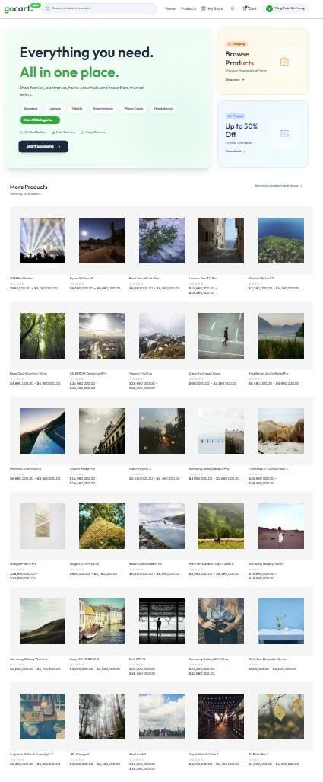
- Trang chủ:
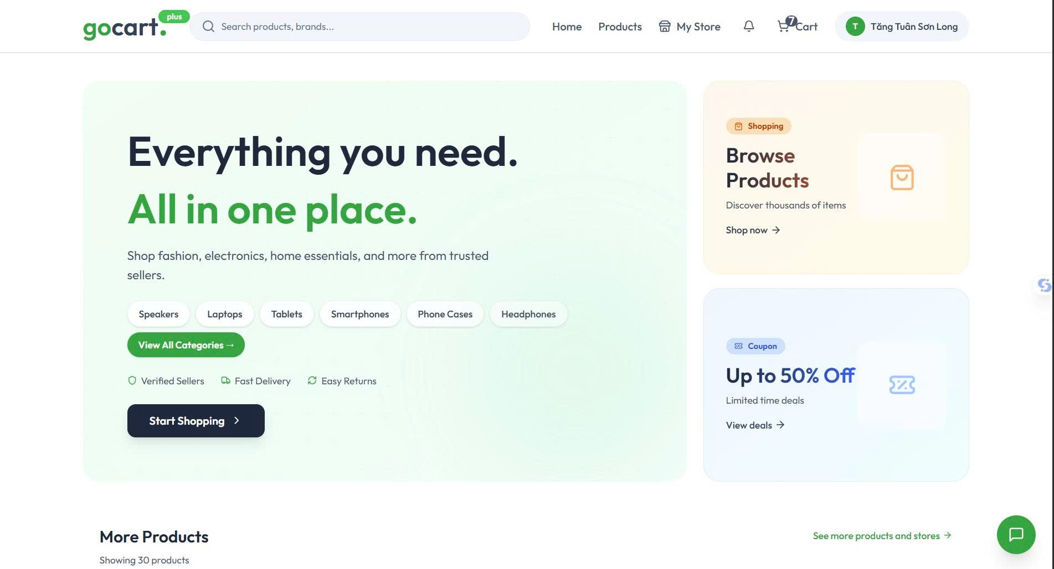
- Trang chi tiết sản phẩm:
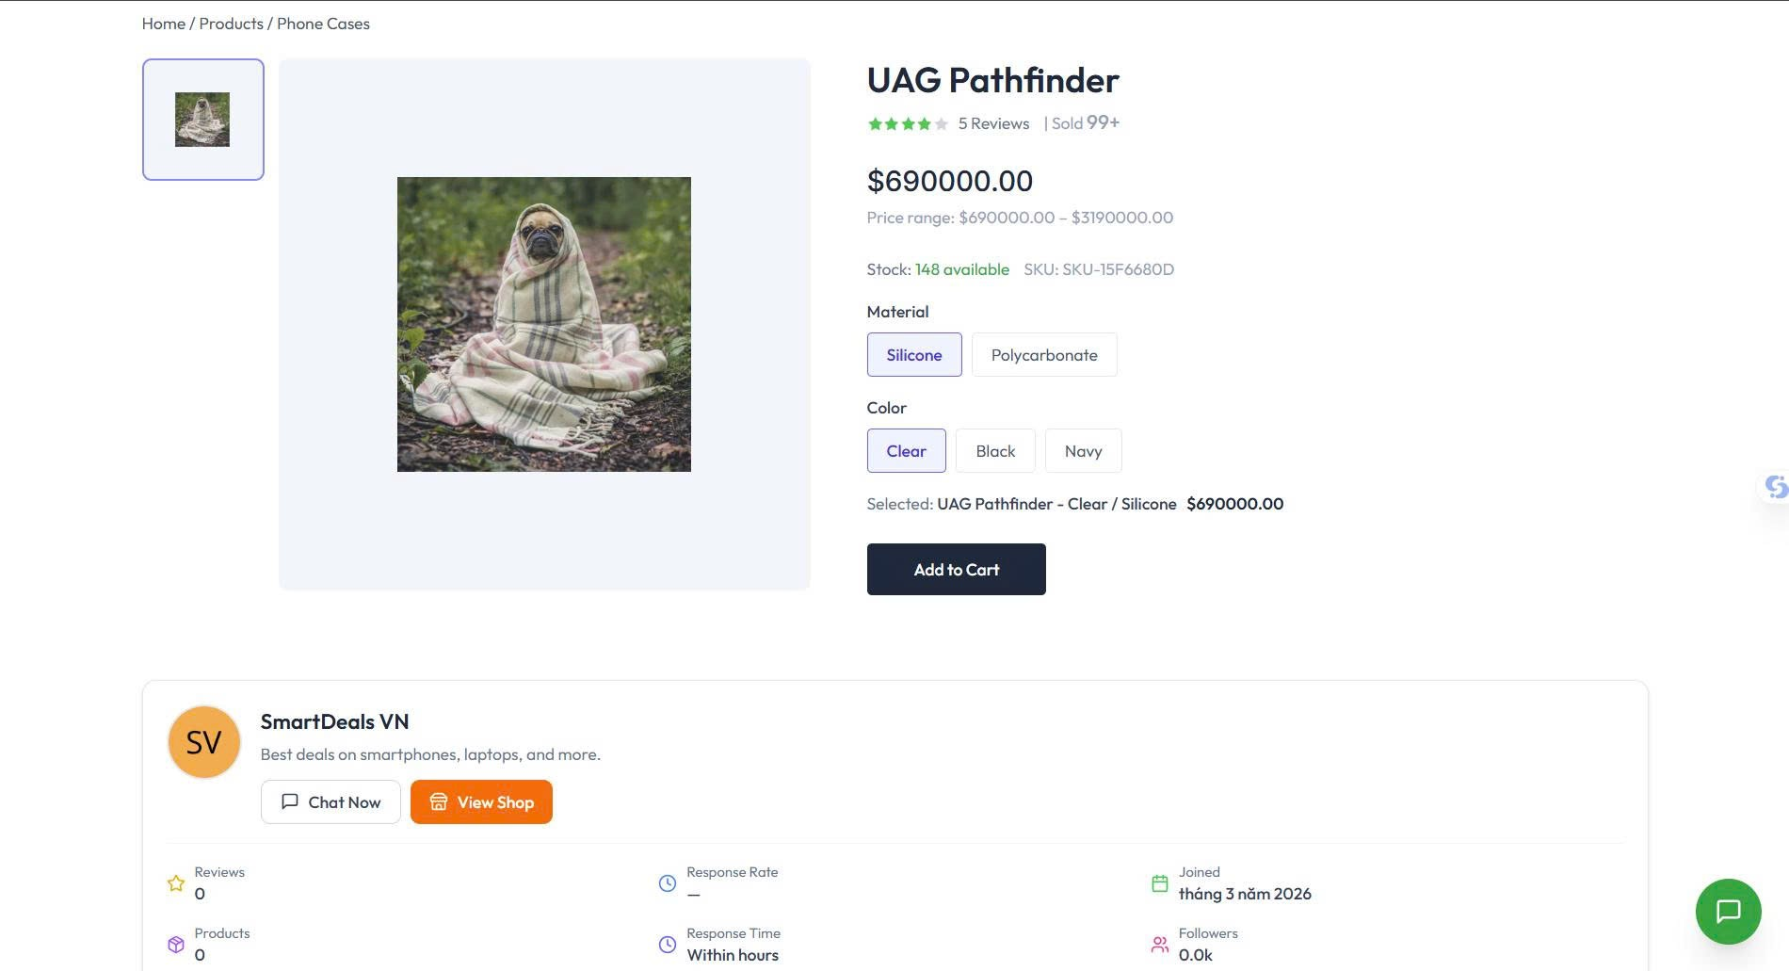

- Trang giỏ hàng:
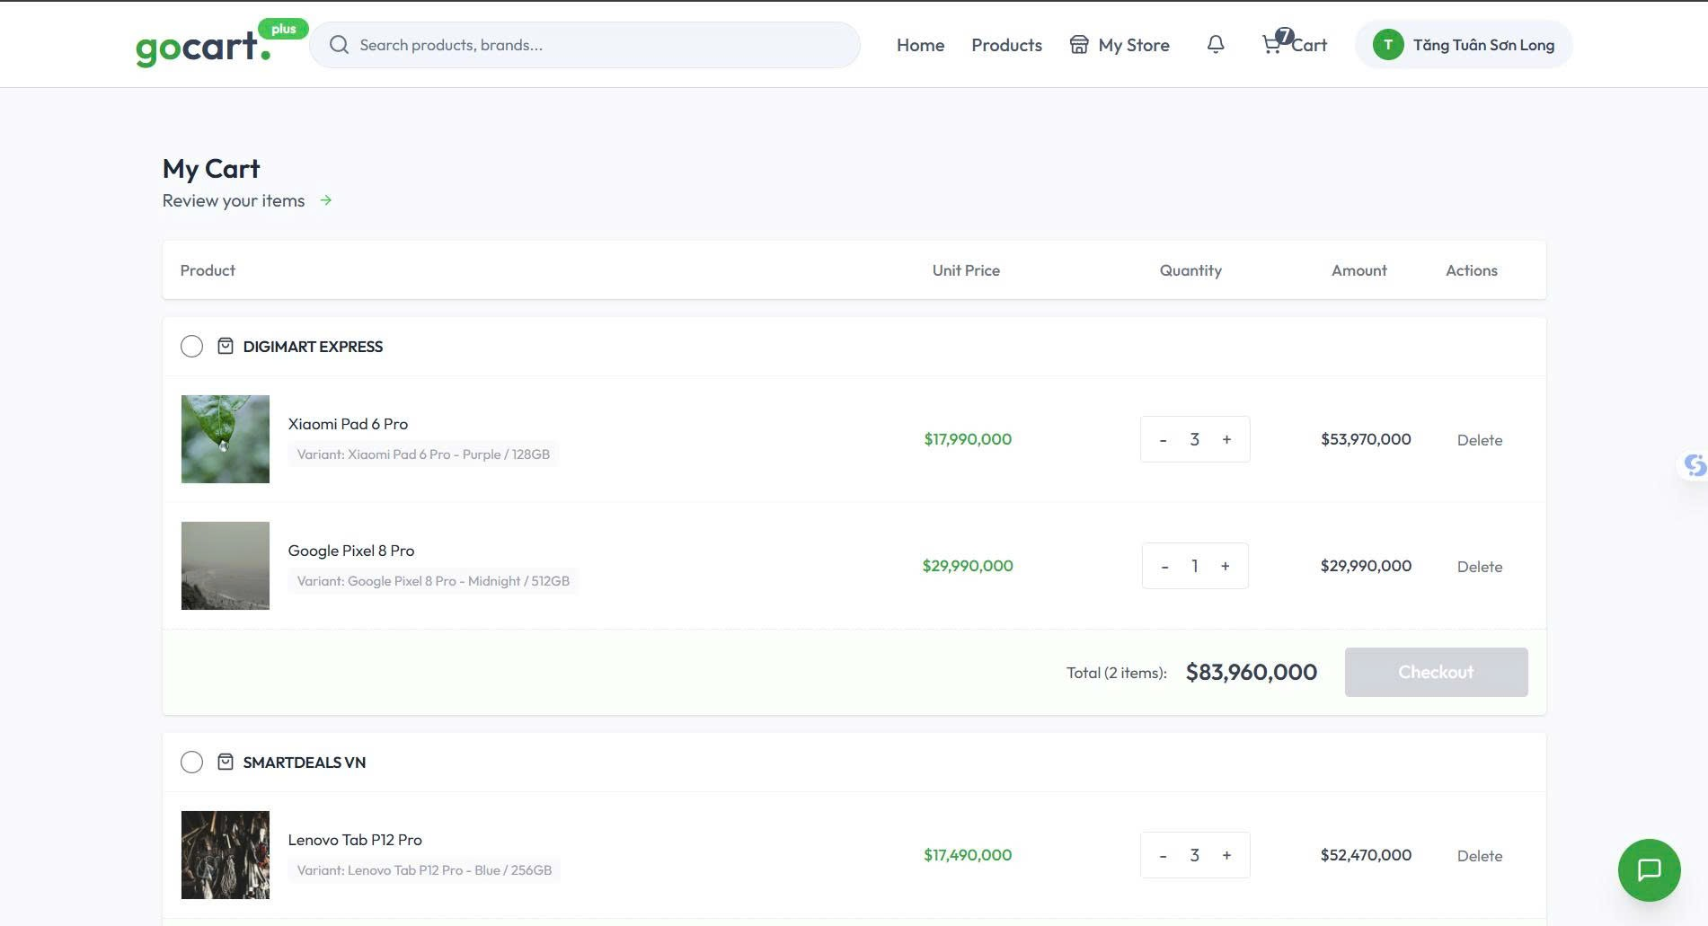

- Trang thanh toán:
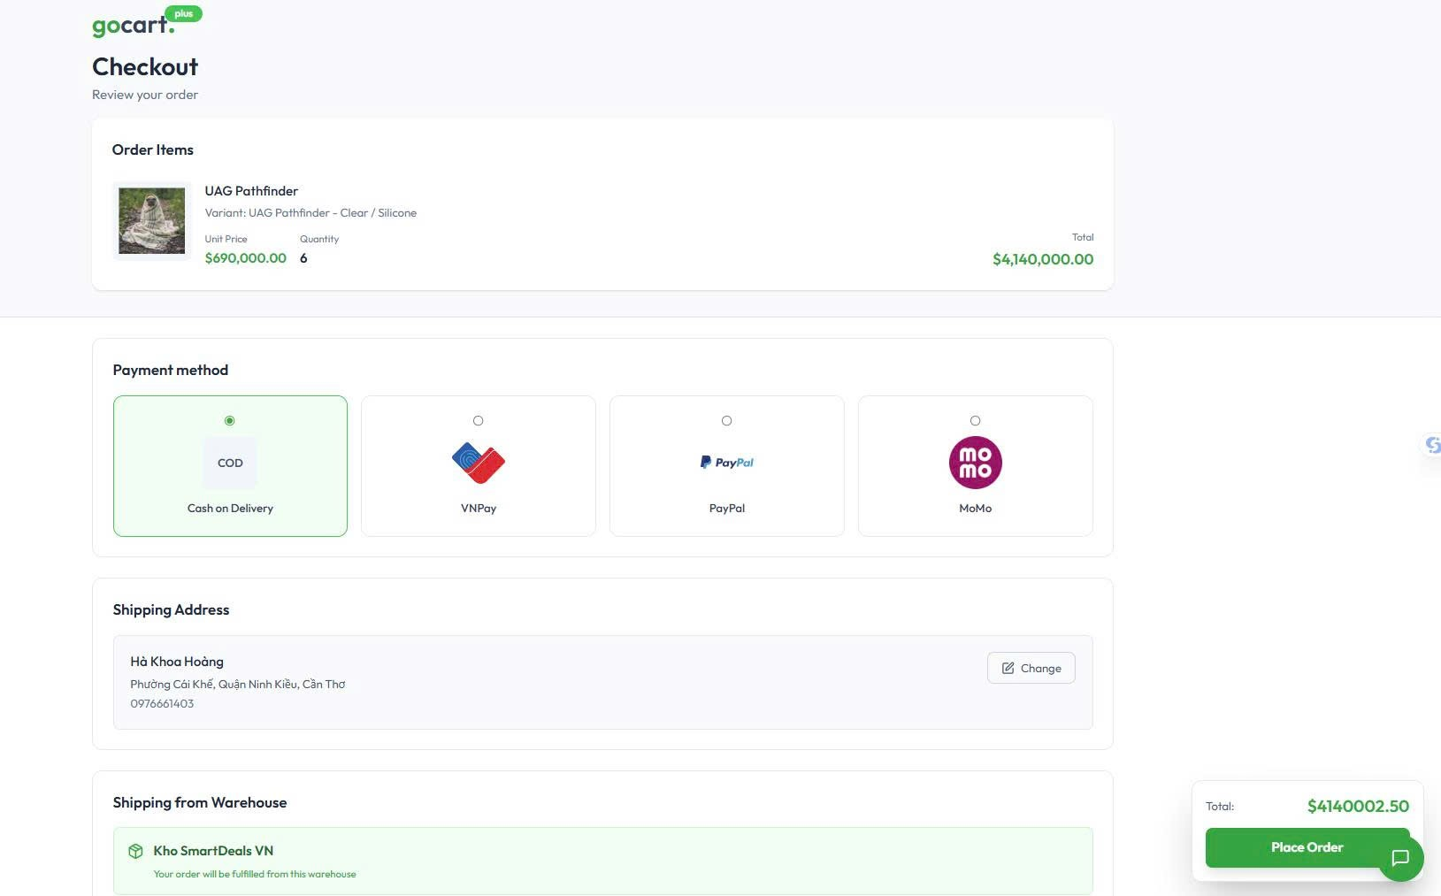
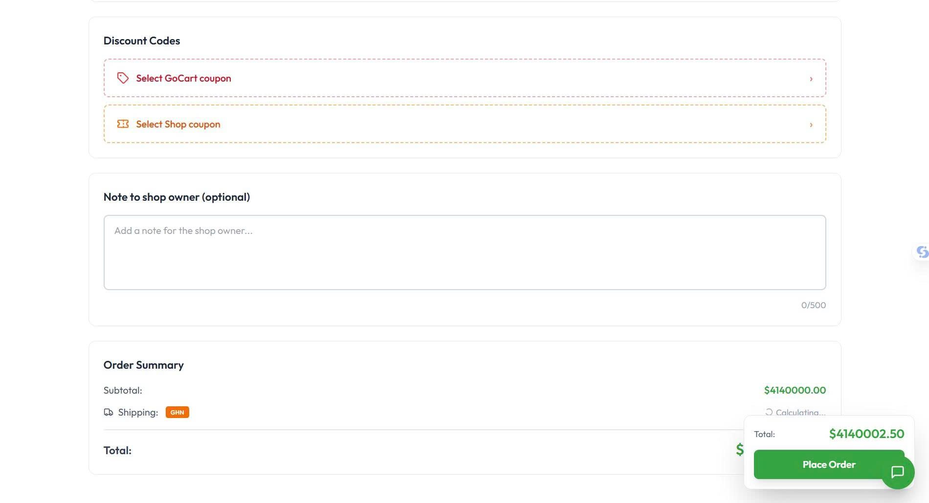
- Trang hồ sơ các nhân:
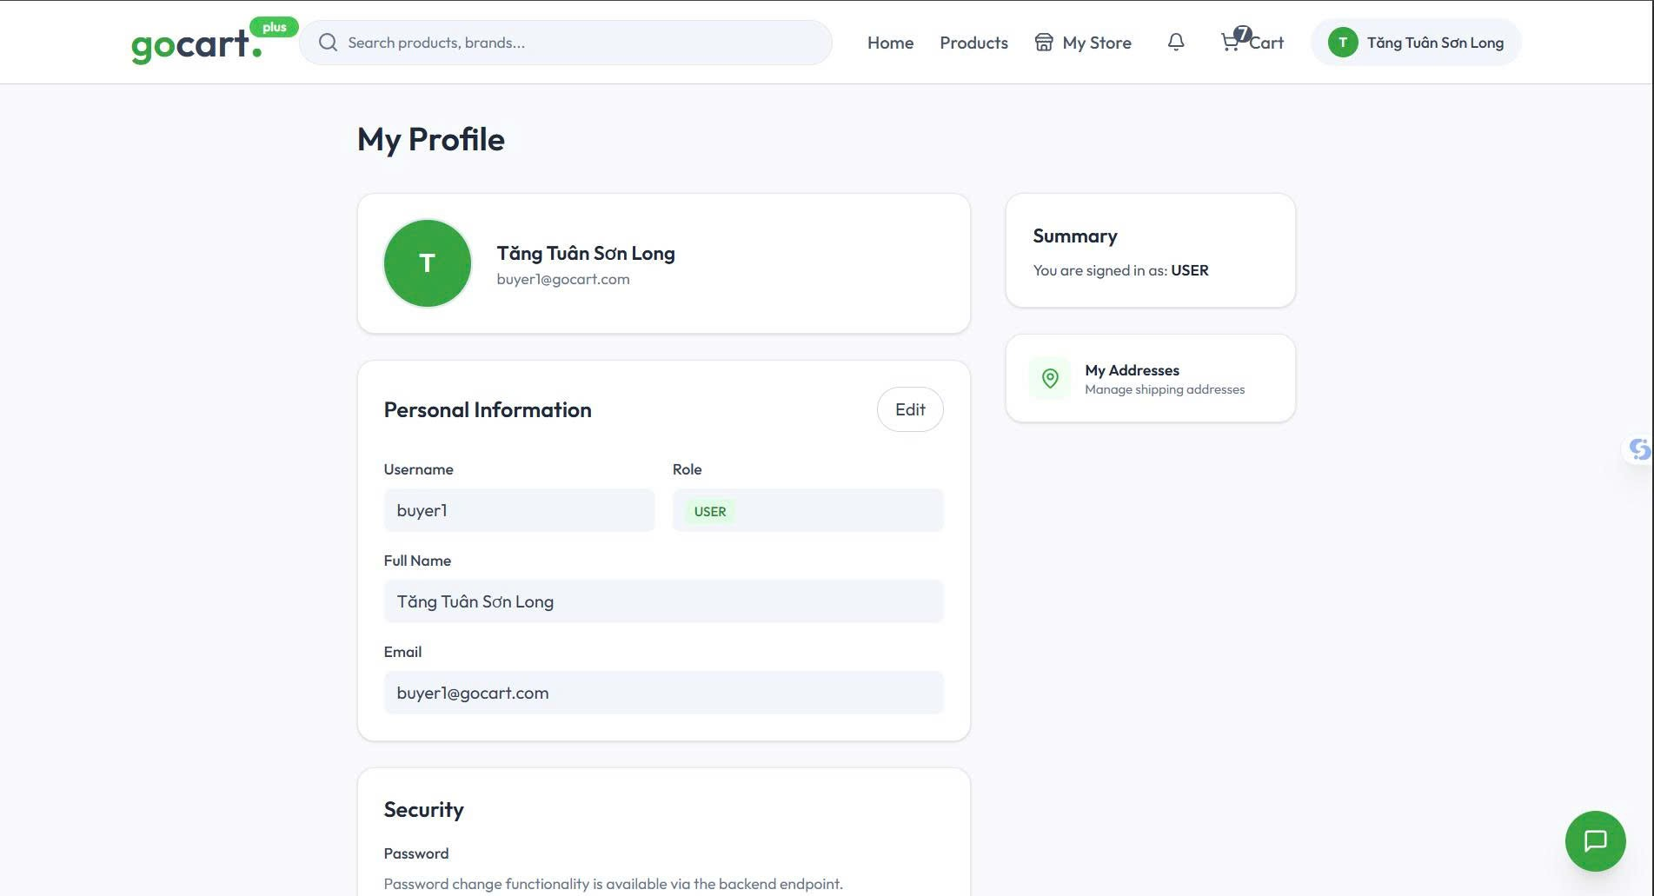

- Trang Dashboard (Người bán):
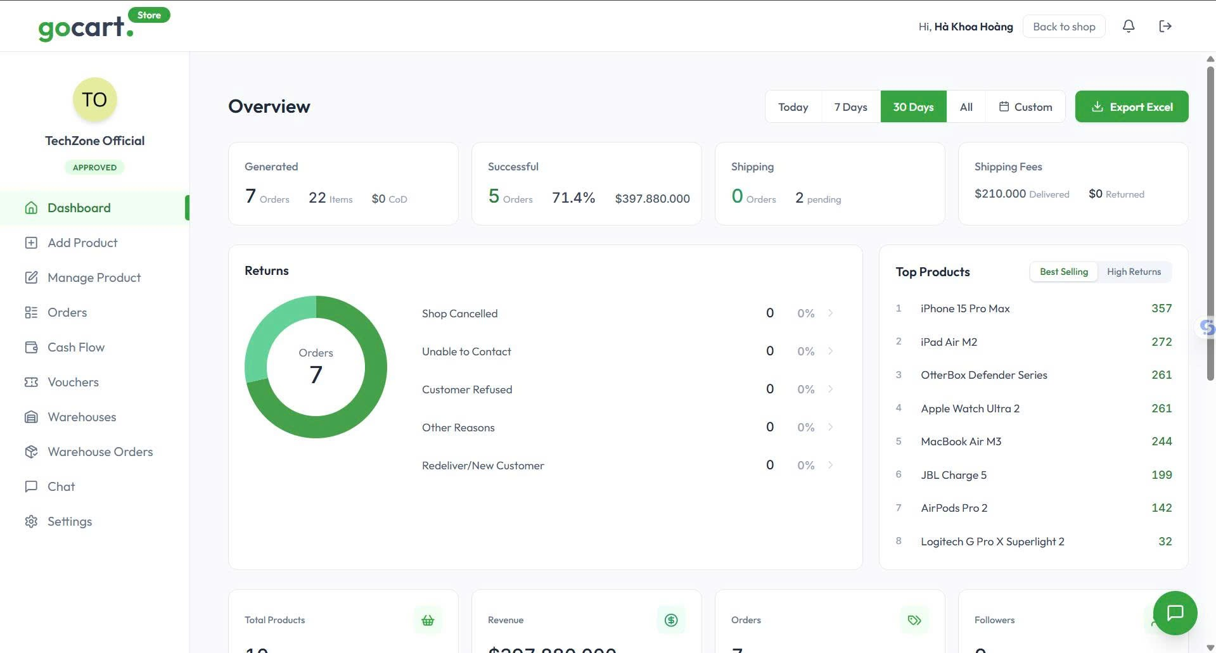
- Trang quản lý sản phẩm (Người bán):
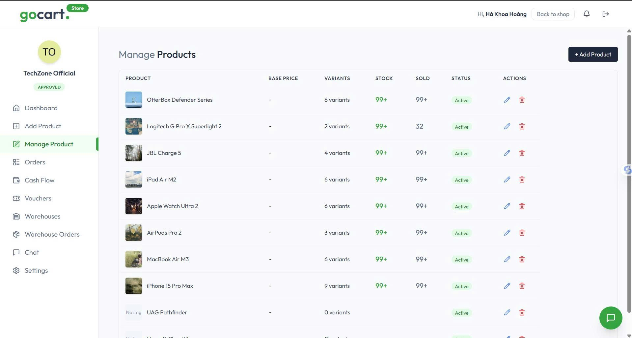

- Trang thêm sản phẩm (Người bán):
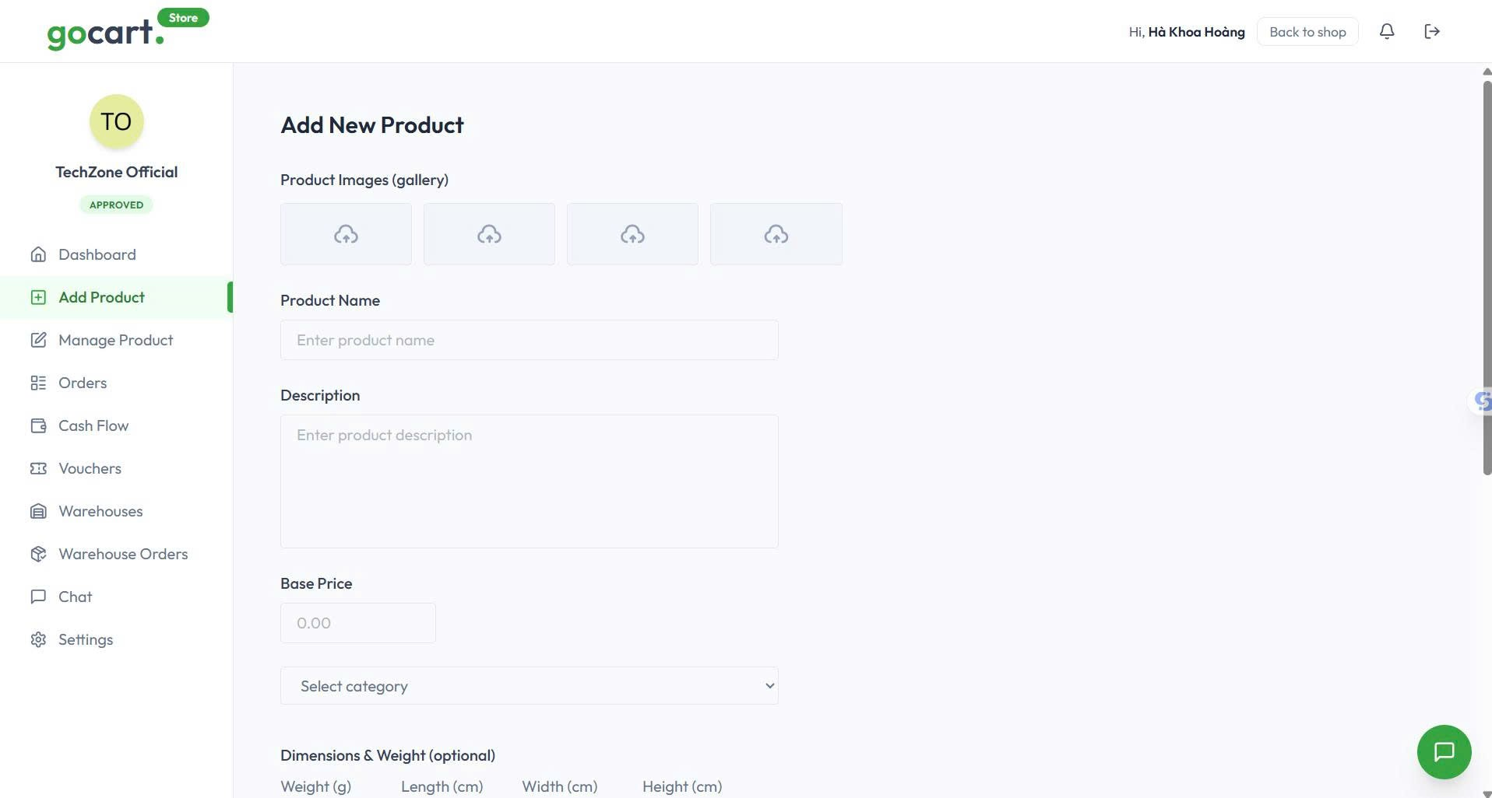
- Trang Dashboard (Admin):
